

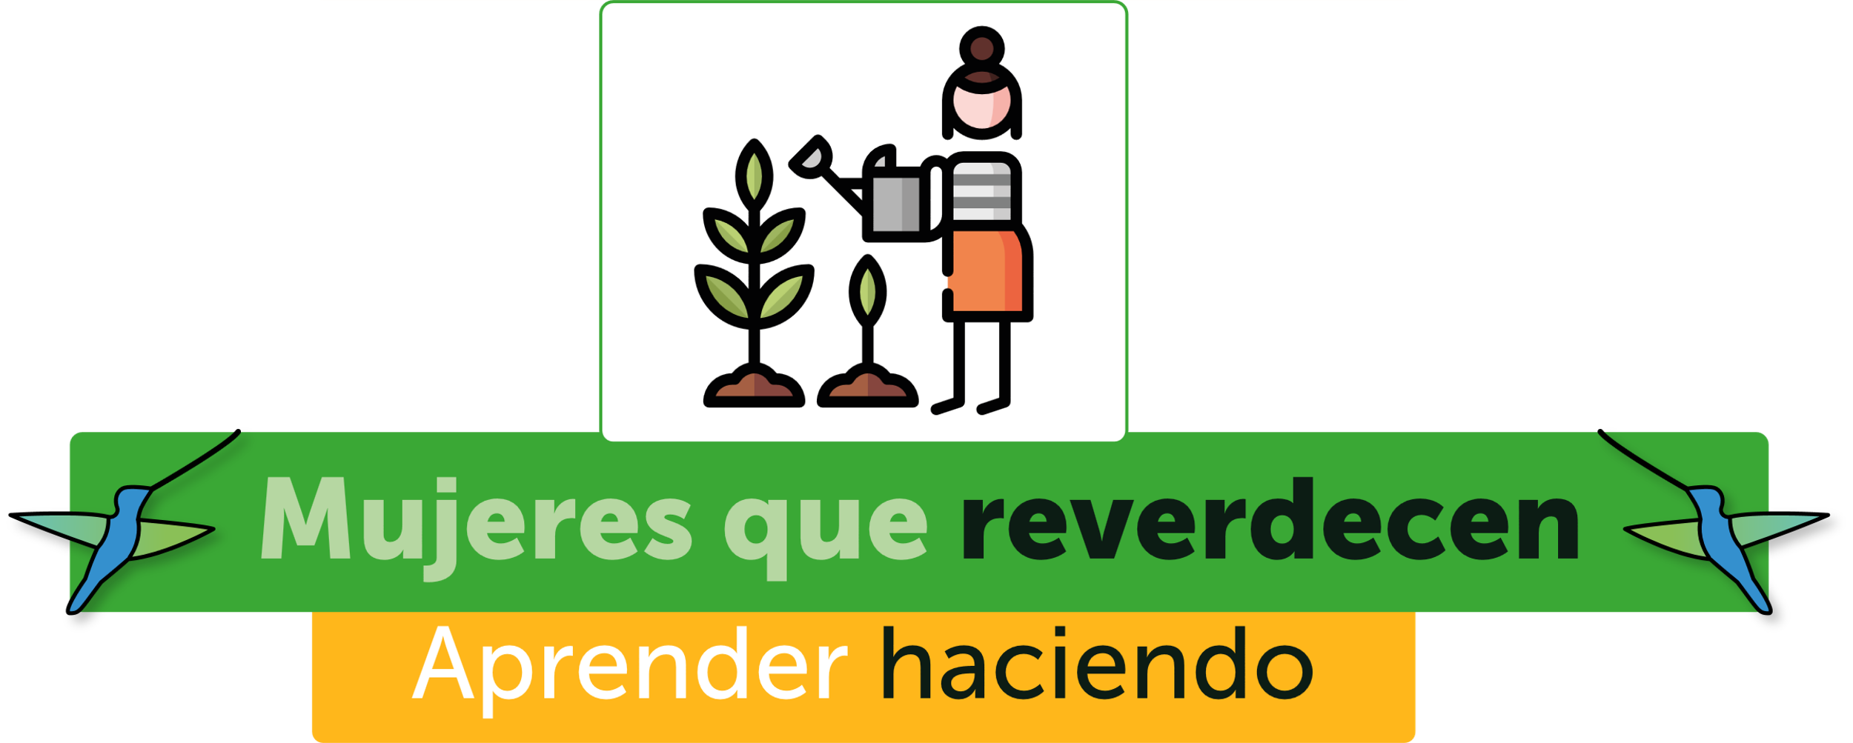

INFORME DE GESTIÓN
PROGRAMA MUJERES QUE REVERDECEN
FASE I - 2021



Contenido
1. INTRODUCCIÓN 4
2. Presentación 7
3. Diseño del Programa: 8
3.1. Objetivo General: 8
3.2. Objetivos Específicos: 8
3.3. Modelo de Intervención 8
4. Etapas del programa 13
4.1. Convocatoria, inscripción y formalización 13
4.2. Estructura modelo Teórico - Práctico 19
4.2.1. Formación formadores, Jardín Botánico de Bogotá 19
4.2.1.1. Propuesta Pedagógica y Didáctica 20
4.2.1.2. Estructura curricular 20
4.2.2. Formación OPEL, Oficina de Participación, Educación y Localidades 21
4.2.2.1. Propuesta Pedagógica y Didáctica 21
4.2.2.2. Estructura curricular 21
4.3.1. Resultado Operativo 22
4.3.1.1. Territorialización fase de capacitación por zonas 24
4.3.5.2 Territorialización fase de prácticas 38
4.4. Transferencias Monetarias Condicionadas 50
4.5. Eventos de cierre primera fase Programa “Mujeres que Reverdecen- Aprender Haciendo” 51
5. Logros 62

INTRODUCCIÓN

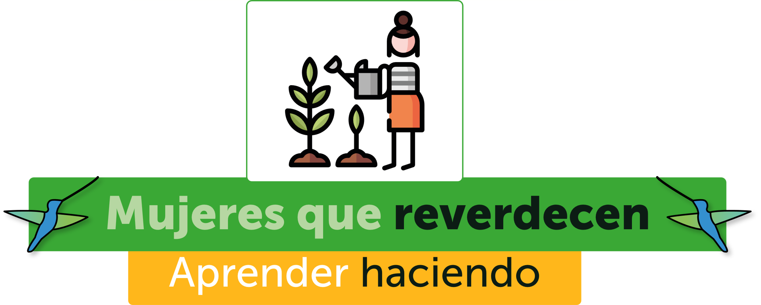
La situación de pandemia ocasionada por la enfermedad (COVID-19) causada por el virus SARS-CoV-2 llega a Colombia acentuando aún más la situación de crisis económica de los grupos poblacionales vulnerables, en especial el de las mujeres: “En todos los niveles educativos, la tasa de participación económica de las mujeres es menor que la de los hombres. Las brechas más grandes entre sexos se presentan en los niveles educativos más bajos: la probabilidad para un hombre sin escolaridad de ser parte de la fuerza laboral es el doble que la de una mujer con el mismo nivel educativo (69,2% versus 33,5%). La diferencia entre las mujeres con distintos niveles de escolaridad también es amplia: el 83,8% de las mujeres con estudios superiores están en la economía remunerada, mientras que solo el 37,5% de las mujeres sin escolaridad lo están”. (DANE: Departamento Administrativo Nacional de Estadística; ONU Mujeres, Consejería Presidencial para la equidad de la mujer., 2020)

La ciudad de Bogotá no es la excepción a este fenómeno. Desde antes de la situación de pandemia se observaban importantes brechas de género en el mercado laboral (Gráfica 1: Brechas de empleabilidad 2018), que si bien iban marcando mejoría histórica en Colombia y especialmente en Bogotá, aún dejaban en rezago a la población femenina, que con otros factores de riesgo directo que enfrenta como el de la violencia, la coloca en situación de mayor vulnerabilidad

Figura 1. Brechas de empleabilidad de las mujeres 2018.
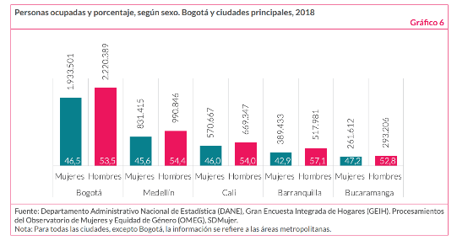

Fuente: “La calidad del empleo en Bogotá. Realidades comparadas de las Mujeres” Mujeres en Cifras 20. Boletín Informativo de la Secretaría Distrital de La Mujer. 2019

Con la llegada de la pandemia, el fenómeno de desigualdad se incrementó: El deterioro del mercado laboral como consecuencia de las medidas adoptadas durante la pandemia de Covid-19 afectó tanto a mujeres como a hombres, pero a ellas de forma mucho más pronunciada. Todos los indicadores laborales muestran un comportamiento histórico desfavorable para las mujeres, pero que además se acentuó a partir de los periodos de aislamiento obligatorio” (Secretaría Distrital de la Mujer, 2020).
Las siguientes cifras muestran el desfavorable panorama económico para las mujeres en Bogotá.

Figura 2. Principales indicadores laborales según sexo. Bogotá, IV trimestre 2019-IV trimestre 2020
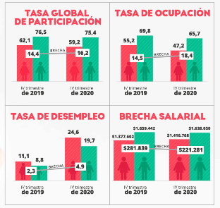

Fuente: Análisis de ciudad 25. Boletín Informativo Secretaría Distrital de La Mujer. ISSN - 2339-4765 ¿Qué pasó con las mujeres en Bogotá durante el primer año de pandemia? Capítulo 3. Las mujeres principales afectadas económicamente en Bogotá

Tal y como lo exponía la Secretaría de la Mujer en su Boletín publicado en 2019: Es evidente que existe un comportamiento sistemático que rezaga a las mujeres y vulnera su autonomía económica, como parte de un sistema predominantemente patriarcal y de roles de género en el que, pese a los avances notorios que ellas han tenido en su acceso al mundo laboral, aún persisten condiciones de desigualdad e inequidad.

Frente a esta problemática, la Alcaldía Mayor de Bogotá formula una serie de proyectos de rescate social los cuales son presentados al Concejo de Bogotá con el propósito de obtener los recursos adicionales necesarios para ponerlos en marcha. La Secretaría Distrital de Ambiente presenta en el marco de esta estrategia, el programa MUJERES QUE REVERDECEN con el cual desarrolla una mirada multidimensional en donde no solo se apoye la difícil situación económica de las mujeres, sino que además se aborden los desafíos en temas de recuperación ambiental, a través de la formación teórico-práctica a las mujeres más vulnerables del Distrito Capital en temas de restauración, mantenimiento, fortalecimiento de cerros orientales, viveros y aquellos otros que propendan para la preservación y recuperación de los ecosistemas estratégicos de la ciudad.
Finalmente, a través del acuerdo 816 del 25 de agosto de 2021 por el cual se efectúan unas modificaciones en materia hacendaria para el rescate social y económico, en su artículo 3, numeral 1.3.3. se aprueba el proyecto MUJERES QUE REVERDECEN y se adiciona el presupuesto de inversión de la Secretaría Distrital de Ambiente en $13.000.000.000.

Para proceder a la ejecución de este proyecto, en el marco del Plan de Desarrollo Económico, Social, Ambiental y de Obras Públicas del Distrito Capital 2020-2024 “Un nuevo contrato social y ambiental para la Bogotá del Siglo XXI” en su “Propósito 2: Cambiar nuestros hábitos de vida para reverdecer a Bogotá y adaptarnos y mitigar la crisis climática”, la Secretaría Distrital de Ambiente inscribe la Meta 4: Fortalecer capacidades (aprender - haciendo) a 3.000 mujeres en condición de vulnerabilidad en temas de conservación, protección y recuperación del ambiente de los ecosistemas naturales de la ciudad como parte del proyecto 7657 - Transformación cultural ambiental a partir de estrategias de educación, participación y comunicación en Bogotá́ ejecutado por la Oficina de Participación y Educación y Localidades OPEL.

Este informe presenta el desarrollo del programa desde el diseño del modelo de intervención, la planeación operativa y la implementación en las diferentes etapas: Selección de beneficiarias, convocatoria, formalización, procesos de formación, consecución de sitios de prácticas, desarrollo de prácticas, transferencias condicionadas y certificación de la participación de las mujeres participantes, alrededor de 3.000 atendidas por la Secretaría Distrital de Ambiente.

Presentación

Desde el momento de la aprobación del presupuesto para el programa se comienza la estructuración para la operación, comenzando por la conformación del equipo que se encargaría de ejecutar el proyecto, el detalle de las actividades a desarrollar por parte de las mujeres y la logística necesaria para el funcionamiento del mismo. El inicio del programa se proyectó para el mes de octubre de 2021, por lo que durante el mes de septiembre se desarrolló la contratación de los profesionales con los que se comienza la operación del programa y con quienes se comienza la planeación de los contenidos teóricos y prácticos que se desarrollarían durante 6 meses.

Así como la metodología del programa fue APRENDER-HACIENDO con la operación del mismo también se “aprendió – haciendo”. Cada uno de los momentos de pre operación, operación y cierre del programa se convirtió en un escenario de aprendizaje en la marcha. Las particularidades del programa y ser un modelo sin precedente en las entidades que participaron de su desarrollo, todos los actores que hacían parte del mismo tuvieron que tener una alta capacidad de adaptación y de respuesta rápida e innovadora frente a cada reto.

Durante 6 meses se enfrentaron múltiples retos, pero sin duda el mayor motivador para superarlos fue la energía y buena disposición de las mujeres beneficiarias. El programa brindó a cada una de las más de 3.000 mujeres participantes una nueva oportunidad de vida, no solo por recibir ingresos fijos que ayudaron a aliviar los efectos de la pandemia en sus hogares, sino porque las convirtió en protagonistas de sus entornos, en los que antes, la mayoría de ellas eran invisibles.

Es de resaltar de manera especial la participación del grupo de mujeres entre 29 y 59 años, que representaron más del 70% de las beneficiarias, y cuya motivación y compromiso fue realmente motivador e inspirador. Esta situación evidenció una gran necesidad de estrategias académicas y laborales para las mujeres de este grupo etario. Los testimonios de cada una de ellas mostraban que en su mayoría son invisibilizadas por sus entornos, convirtiéndolas en cuidadoras o rebuscadoras del diario, sin posibilidades de superación personal en educación, capacitación, o alternativas de empleo. Esta motivación se ve potencializada por el tipo de labores a desarrollar las cuales se adaptan a sus situaciones de salud y disponibilidad de tiempo, así como la cercanía a sus sitios de vivienda.

Adicionalmente a lo anterior, el conocimiento sobre los ecosistemas distritales, la importancia de su cuidado, las consecuencias del deterioro de los mismos y en general del papel transformador que podían ellas tener para contar con un medio ambiente saludable y hermoso, las motivó de manera profunda llegando en algunos casos a ser multiplicadoras de estos conocimientos siendo incluso carentes de habilidades escritas y verbales debido a su baja o nula escolaridad.

En términos generales el programa no solo cumplió con sus objetivos financieros y alcanzó metas que aportaron a la misionalidad de la SDA en cuanto a mantenimiento, restauración y viverismo, sino que aportó a la recuperación financiera de los hogares más vulnerables de la ciudad luego de una pandemia de casi dos años, ayudando considerablemente a la salud mental de las mujeres participantes y seguramente redujo el índice de violencia en los hogares.

Diseño del Programa:

Objetivo General:

Fortalecer a las mujeres en condición de vulnerabilidad en el Distrito Capital a través de una formación teórico-práctica en conocimientos ambientales, procedimentales y actitudinales frente a las coberturas vegetales, para que los aprendizajes sean transferidos a sus realidades territoriales y propendan en la preservación y recuperación de los ecosistemas estratégicos de la ciudad.

Objetivos Específicos:

- Identificar a las mujeres en condición de vulnerabilidad con las cuales se desarrollará el “programa mujeres que reverdecen” como impacto en el rescate social a la población del distrito capital.

- Cualificar los conocimientos ambientales, procedimentales y actitudinales de las mujeres frente a las coberturas vegetales en el Distrito Capital.

- Transferir las buenas prácticas a las realidades territoriales para la transformación socio ecológica y recuperación de la relación con la naturaleza.

- Retribuir monetariamente a través de una transferencia monetaria condicionada (TMC), a las mujeres en condición de vulnerabilidad por su participación en las actividades teórico-prácticas del programa.

Modelo de Intervención

Cómo se puede observar en el esquema, para el programa MUJERES QUE REVERDECEN, se definió un modelo de intervención para el rescate social con una metodología de APRENDER – HACIENDO.

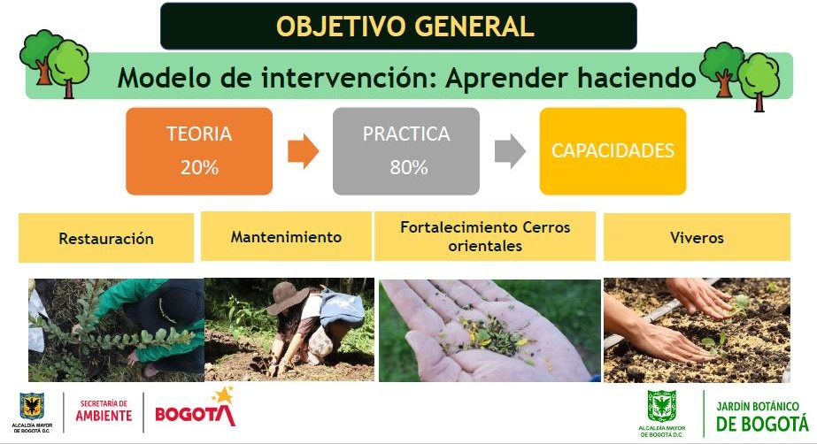
Fue operado bajo el modelo de transferencias monetarias condicionadas con un enfoque de género para el desarrollo de actividades propias del sector ambiental en cabeza de la Secretaría de Ambiente tales como: siembra de árboles, jardinería, restauración, mantenimiento de cerros orientales, viverismo y huertas urbanas.

Gráfica 1. Modelo de intervención: Aprender haciendo

Para la operación del programa se definieron tres ejes estructurantes, a partir de los cuáles se desarrollaron cada una de las etapas del modelo de intervención: El ingreso de las mujeres beneficiarias, el proceso de formación y práctica y las transferencias monetarias condicionadas.
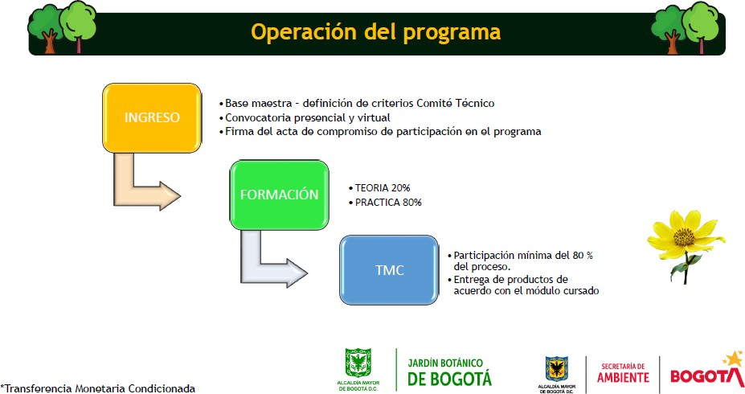

Gráfica 2. Operación del programa: Ejes estructurantes

Grafica 3. Definición de roles institucionales en el programa

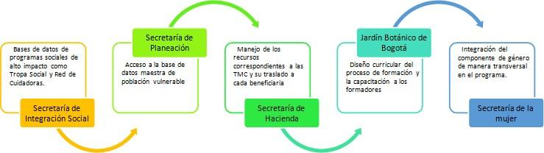

Las instituciones que participaron inicialmente en el nivel distrital fueron la Secretaría de Ambiente, el Jardín Botánico, la Secretaría de Integración Social, la Secretaría de Hacienda y la Secretaría de la Mujer, posteriormente se vincularon otras instituciones como la Consejería de las TIC, la Secretaría de Salud y el Ministerio de Ambiente.

Grafica 4. Definición de roles dependencias de la Secretaría Distrital de Ambiente para el programa

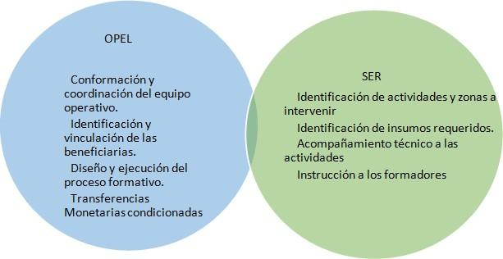

El nivel operativo se estructuro con 4 equipos técnicos en donde cada uno operó 800 beneficiarias. La estructura de cada equipo estuvo planteada para desarrollar de manera adecuada el proceso de formación y todas las labores asociadas al mismo tales como el control administrativo del proceso a través del diligenciamiento de los instrumentos diseñados para el programa.

Grafica 5. Estructura general de la operación del programa
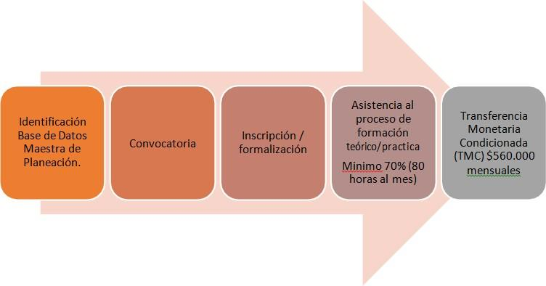

Gráfica 6. Estructura organizacional operativa nivel central

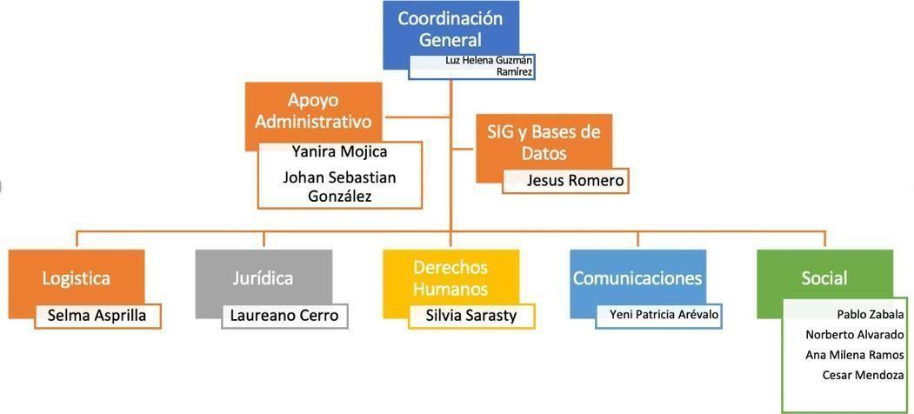

Gráfica 7. Estructura organizacional operativa nivel técnico (4 grupos)

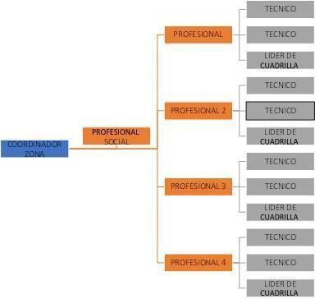

Teniendo en cuenta el recurso humano disponible y la distribución de las mujeres inscritas en el programa, se zonifica la ciudad para el desarrollo de la operación del proceso de formación en cuatro zonas, cada una de las cuales fue atendida por un grupo operativo técnico de 18 personas. La distribución de las localidades por zona se hizo teniendo en cuenta el número de mujeres inscritas para el programa quedando de la siguiente manera:

Zona 1. Antonio Nariño, Barrios Unidos, Chapinero, Engativá, Fontibón, la Candelaria, los Mártires, Puente Aranda, Santa fe, Suba y Usaquén.

Zona 2. Usme, Tunjuelito, San Cristóbal y Rafael Uribe Uribe.

Zona 3. Bosa y Kennedy.

Zona 4. Ciudad Bolívar.

Grafica 8. Zonificación para la atención de las beneficiarias

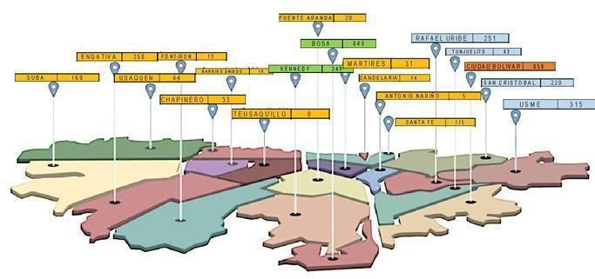

Como actividades de aprestamiento dirigido al grupo de profesionales, técnicos y bachilleres, se realizó capacitación en temas de estructura ecológica principal, restauración ecológica, manejo de herramientas y logística, entre otros temas que fueron manejados por la Secretaría Distrital de Ambiente y el Jardín Botánico de Bogotá.

Etapas del programa

Convocatoria, inscripción y formalización

El primer gran reto por resolver fue la identificación de las beneficiarias que harían parte del programa. Según el mandato del acuerdo que aprobó el presupuesto para el programa, estas deberían ser parte de la Base Maestra de Planeación Distrital, sin embargo, la SDA no tenía acceso a la misma por lo que debió tramitar una solicitud especial ante dicha entidad para poder hacer uso de ella luego de firmar un acuerdo de confidencialidad.

Al mismo tiempo que se gestiona el acceso a esta base maestra, se propuso por parte de esta consultoría conformar un comité técnico para acordar el perfil definitivo de las mujeres que participarán en el programa. Este comité se conformó con delegados de la Secretaría de Integración Social, la Secretaría de La Mujer, Secretaría de Planeación, Secretaría de Hacienda y Jardín Botánico de Bogotá.

Como resultado de este trabajo interinstitucional se tuvo el siguiente perfil:

- Mujeres de jefatura femenina con ausencia en generación de ingresos
- Mujeres jóvenes que no estudian ni trabajan
- Mujeres que pertenezcan a grupo étnico: Room-Gitano, Indígena, Negro(a) o Afrocolombiano(a), Palanquero, Raizal del Archipiélago de San Andrés y Providencia.
- Mujeres víctimas de violencias
- Mujeres que tengan a su cuidado persona con discapacidad, niños, niñas de primera infancia o personas mayores ( para este caso se tuvo en cuenta que en el marco de la convocatoria manifestaran disponibilidad de tiempo y contar con un familiar que les apoye en el cuidado de la persona para los momentos que requirieran realizar las actividades prácticas)
- Mujeres que hacen parte de los sectores LGBTI

Además de estos perfiles, se definieron las siguientes condiciones para la participación:

- Contar con una adecuada capacidad motriz que le permita un óptimo movimiento de sus miembros inferiores y superiores sin ningún tipo de restricción, apto para desarrollar actividades como: excavar tierra, cortar ramas, podar, entre otras.
- Contar con un estado de salud que le permita levantar cargas iguales o superiores a 5 Kg y trabajar al aire libre bajo cualquier condición climatológica.
- Aptitud y capacidad para seguir los procesos y procedimientos indicados por los profesionales de campo.
- Capacidad para el trabajo en equipo y contar con autonomía para realizar de manera adecuada las labores asignadas.

Resultado Operativo

Con la información entregada por parte de Planeación en su base de datos maestra, se procedió a las inscripciones a través de citación personal por medio telefónico.

Este ejercicio se desarrolló a través de un software proporcionado por la alta consejería para las TIC de la alcaldía mayor, y gestionado por cinco (5) contratistas del programa quienes realizaban diariamente 600 llamadas para lograr la preinscripción y direccionaban a las mujeres a los puntos de formalización preestablecidos en cada zona de conformidad con la localidad de habitación de la mujer.

Como producto de este proceso de preinscripción se logró:

- La preinscripción de 5.047 mujeres distribuidas en las localidades de Antonio Nariño, Barrios Unidos, Chapinero, Engativá, Fontibón, la Candelaria, los Mártires, Puente Aranda, Santa fe, Suba, Usaquén, Ciudad Bolívar, Kennedy, Bosa, Rafael Uribe Uribe, San Cristóbal, Tunjuelito.

- De este universo, se formalizaron 3.413.

Gráfica 9. Mujeres inscritas Vs Mujeres formalizadas
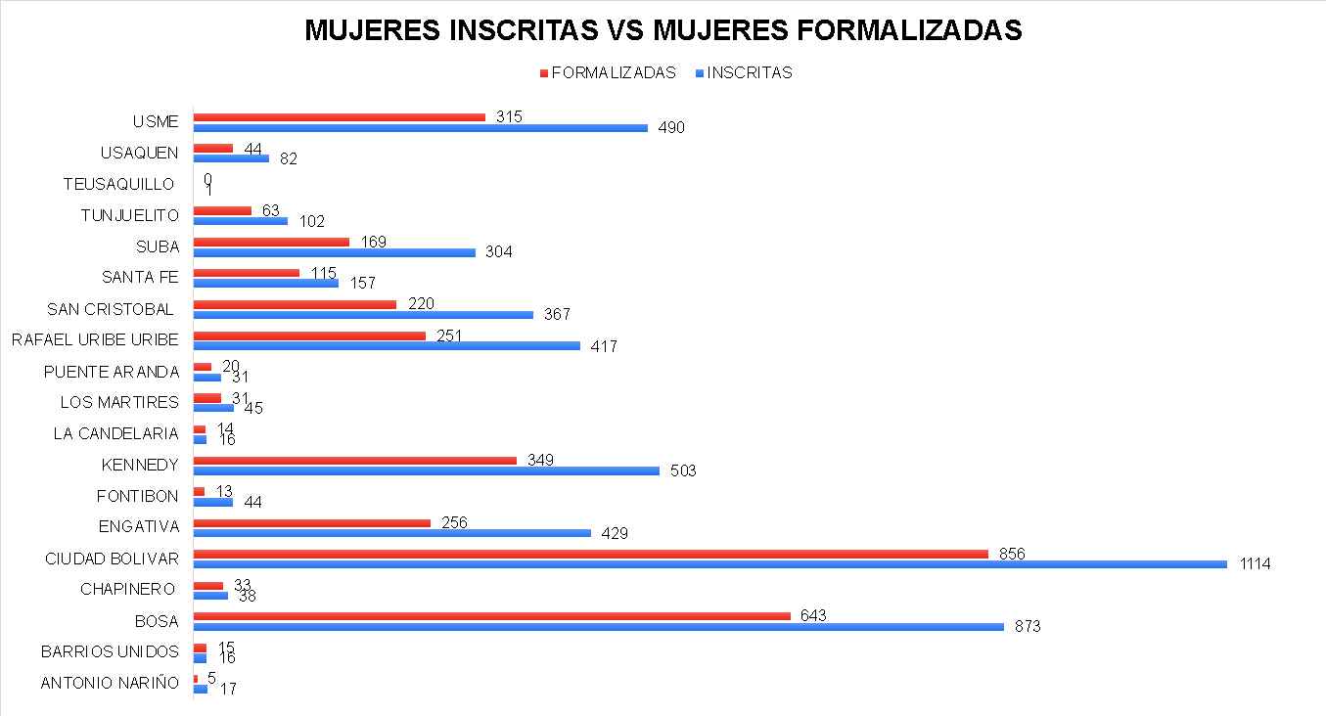
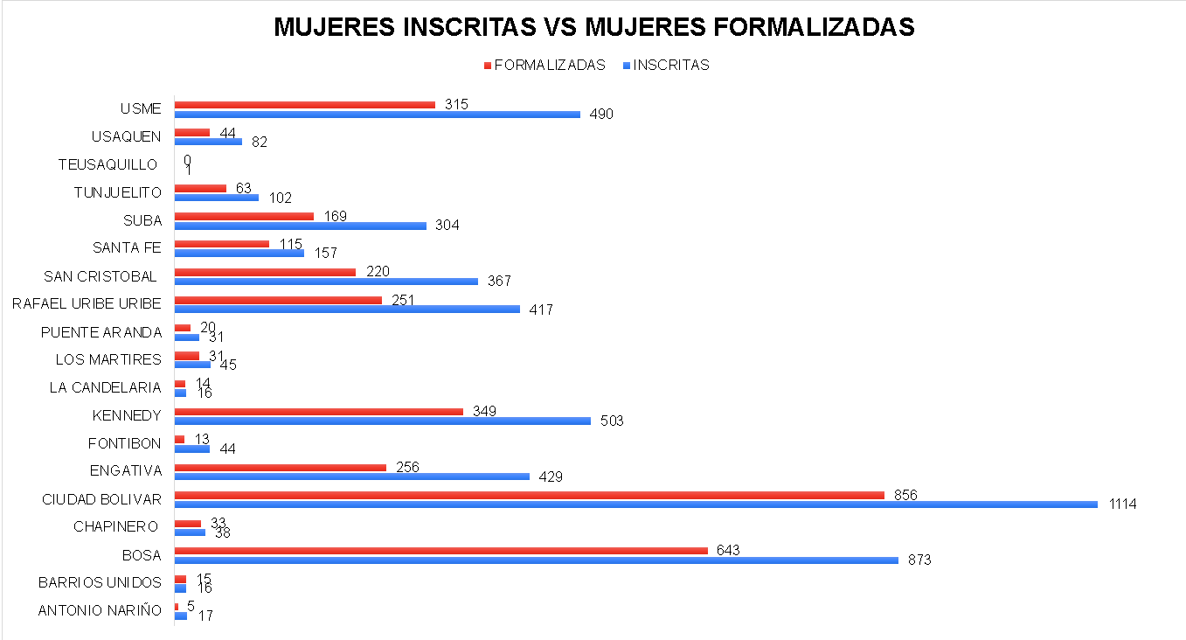

Esto significa que se tuvo un porcentaje de efectividad del ejercicio de formalización de un 68%. Las principales causas expresadas por algunas de las mujeres que no se formalizaron y que representan un 32% del universo de inscritas (5.047) fueron:

− Falta de disponibilidad de tiempo
− Distancia entre su sitio de vivienda y los sitios de formación teórica o práctica
− No fueron a formalizar y no se sabe el motivo
Grafica 10. Efectividad en el proceso de formalización

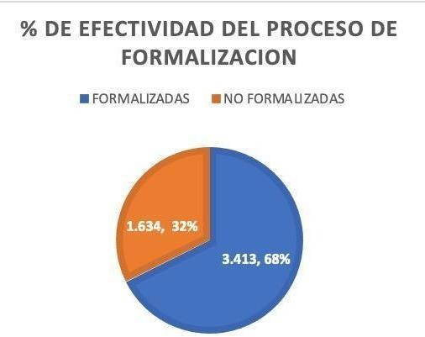

Formalización:

Para las localidades de Antonio Nariño, Barrios Unidos, Chapinero, Engativá, Fontibón, la Candelaria, los Mártires, Puente Aranda, Santa fe, Suba y Usaquén, se habilitaron los siguientes puntos:
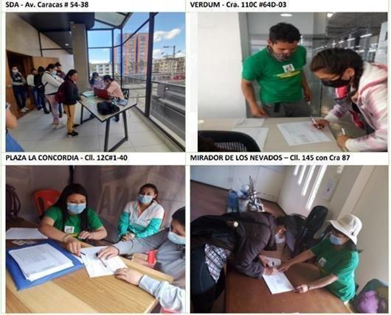
Fotografías: Mujeres en proceso de formalización. Septiembre 2021.
Fuente: Equipo operativo Mujeres que Reverdecen. Secretaría Distrital de Ambiente.

Para las localidades de San Cristóbal, Tunjuelito, Rafael Uribe Uribe y Usme, se contó como punto inicial de formalización, la casa de la cultura de la localidad de Tunjuelito. A este punto, se dirigieron las mujeres de las diferentes localidades, para realizar la formalización de su participación en el programa.
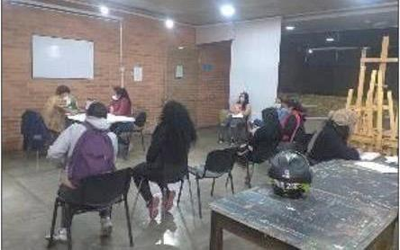
Casa de la cultura de Tunjuelito. Septiembre 2021 Fotografías: Mujeres en proceso de formalización. Septiembre 2021.
Fuente: Equipo operativo Mujeres que Reverdecen. Secretaría Distrital de Ambiente.
A partir del 19 de octubre, fecha de inicio del programa, en cada punto dispuesto para capacitación se realizó adicionalmente, preinscripciones y formalizaciones, apoyado por profesionales, técnicos y líderes de cuadrilla.

✔ Usme: Parque Ambiental Cantarrana y casa de la cultura de Usme
✔ Rafael Uribe Uribe: Salón comunal Quiroga y Colegio Colombia Viva
✔ San Cristóbal: Centro de Desarrollo Comunitario La Victoria
✔ Tunjuelito: Centro de Desarrollo Comunitario Samoré.
Para el proceso de preinscripción y formalización, de las localidades de Bosa y Kennedy, se habilitó como punto central la Casa de la Participación de Bosa, el cual siguió habilitado una vez iniciado el programa.

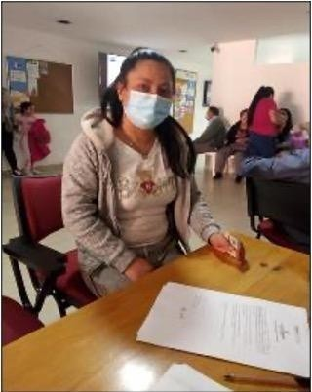
Casa de la participación de Bosa. Septiembre 2021

Fotografías: Mujeres en proceso de formalización. Septiembre 2021. Fuente: Equipo operativo Mujeres que Reverdecen. Secretaría Distrital de Ambiente.

Para la localidad de Ciudad Bolívar se dispuso como punto principal de preinscripción y formalización el auditorio de la Alcaldía Local de Ciudad Bolívar.

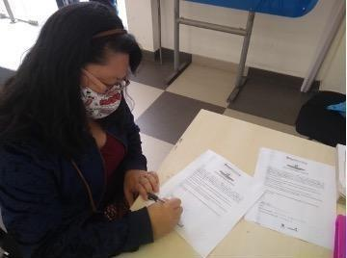 | 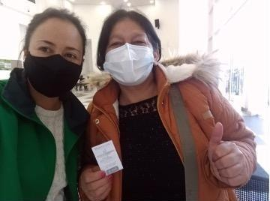
Alcaldía Ciudad Bolívar. Septiembre 2021
Fotografías: Mujeres en proceso de formalización. Septiembre 2021.
Fuente: Equipo operativo Mujeres que Reverdecen. Secretaría Distrital de Ambiente.

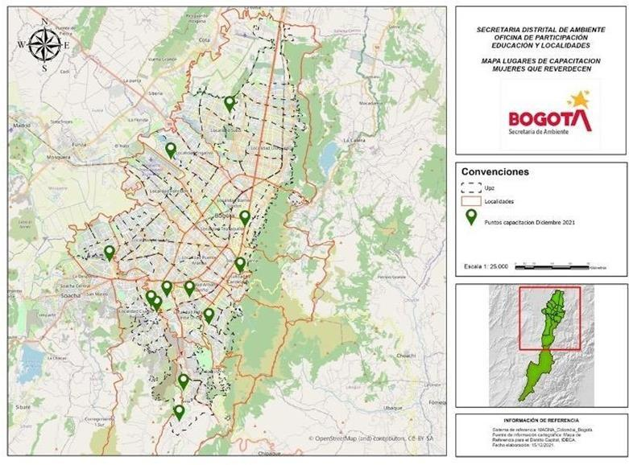
Figura 1. Mapa se georreferencian los lugares de formalización por localidad:

Con el propósito de generar un compromiso de las mujeres con el programa, se diseñó un ACTA DE FORMALIZACIÓN para cada beneficiaria en la cual se dejaba de manera explícita el compromiso de la mujer con el programa en cuanto a asistencia y normas de convivencia. Las actas de formalización de todas las beneficiarias inscritas en el programa que fueron tres mil cuatrocientos trece (3.413) se encuentran en las carpetas organizadas por localidad.

De conformidad con los recursos económicos disponibles y el proceso de formación que se debe surtir con cada una de las mujeres para poder ser beneficiaria de la respectiva transferencia monetaria condicionada, se cierra el programa el 19 de abril del 2022.

Estructura modelo Teórico - Práctico

El programa Mujeres que Reverdecen: “Aprender Haciendo”, desarrolla una mirada multidimensional en donde no sólo se apoyó la difícil situación económica de las mujeres, sino que además se abordó desafíos en temas de recuperación ambiental, a través de la formación teórico-práctica a las mujeres más vulnerables del Distrito Capital en temas de restauración, mantenimiento, fortalecimiento de cerros orientales, viveros y aquellos otros que propendan para la preservación y recuperación de los ecosistemas estratégicos de la ciudad.

Para tal fin se presenta la estructura del modelo formativo del Programa de la Fase I, teniendo en cuenta los actores que participaron y que el presente documento procede a explicar la dinámica utilizada.

En primera instancia se tiene en cuenta la formación de formadores, determinada por el Jardín Botánico de Bogotá y su estructura curricular. De la misma manera, como factor de formación integral a la población atendida se formó y brindó herramientas importantes en temas de restitución de derechos, alimentación y custodia, mujer y género, violencia intrafamiliar, motivación, así como, formación en manejo y uso de tecnologías e información trabajado con la Consejería de las TIC. Por último, se evidenció la necesidad de la participación de la Subdirección de Ecosistema y Ruralidad – SER - con el tema de Ergonomía y Manejo de Herramientas Menores.

Es así, como el proceso de formación determinado se caracterizó por la temática y herramientas al grupo de usuarias bajo un contenido integral no sólo en temática ambiental, sino en temas de interés y necesidades identificadas que permitieron impactar teniendo en cuenta sus características.

Formación formadores, Jardín Botánico de Bogotá

Objetivo General:
Cualificar los conocimientos ambientales, procedimentales y actitudinales de las mujeres frente a las coberturas vegetales en el Distrito Capital, para que los aprendizajes puedan ser transferidos a sus realidades territoriales y se traducen tanto en transformaciones socio ecológicas como en la recuperación de la relación con la naturaleza.

Propuesta Pedagógica y Didáctica

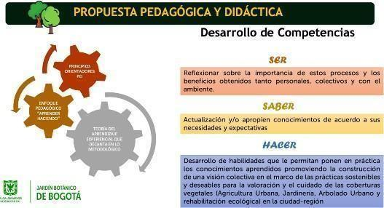

La metodología APRENDER – HACIENDO fue diseñada para desarrollarse de manera alterna entre sesiones teóricas y sesiones prácticas. Esta herramienta aporta valor al conocimiento fomentando experiencia y práctica para generar un aprendizaje, a través de diferentes técnicas activas, además ayuda a enfrentar retos (tanto individuales o grupales) para que la persona despliegue y avive su espíritu por aprender, su curiosidad, su afán por superarse y su creatividad.

Estructura curricular

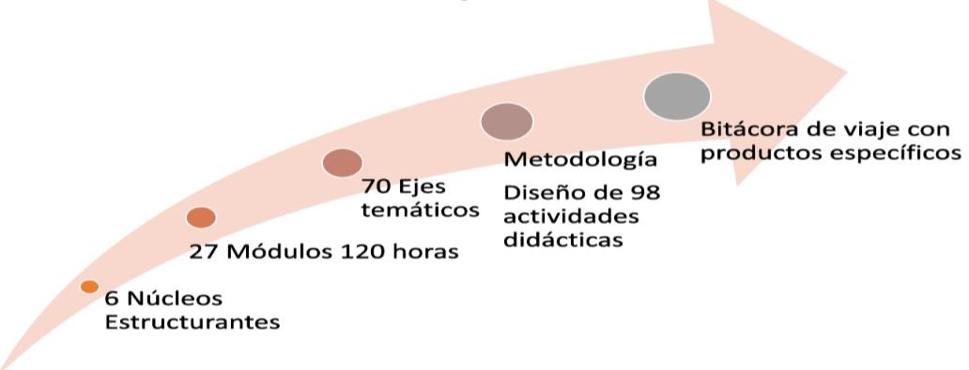
La estructura curricular del Programa Mujeres que Reverdecen: “Aprender Haciendo”, está diseñada teniendo en cuenta 6 núcleos estructurales: núcleo introductorio, Generalidades propagación y manejo en vivero, Arbolado Urbano, Agricultura Urbana y periurbana agroecológica, Jardinería Urbana y Rehabilitación Ecológica. Cada uno de estos núcleos está conformado por unos módulos, para un total de 27 que darán respuesta a 70 ejes temáticos, los cuales se pueden identificar en el siguiente esquema:

Formación OPEL, Oficina de Participación, Educación y Localidades

Propuesta Pedagógica y Didáctica

La estrategia de educación ambiental por territorios, caminatas y mediante el uso de la TIC, hacen parte de la Oficina de Participación, Educación y Localidades de la Secretaría Distrital de Ambiente y cuenta con educadores capacitados e idóneos para ejecutar las acciones de educación ambiental en las 20 localidades del Distrito, generando procesos de educación dirigidos a la ciudadanía en general, caminatas ecológicas, procesos de formación, servicio social ambiental y procesos de educación ciudadana (Procedas) que buscan resaltar la importancia de los servicios ecosistémicos, el desarrollo sostenible y el cuidado y preservación del territorio, las áreas de interés ambiental y la biodiversidad del Distrito Capital.

Según la Política Nacional de Educación Ambiental (2002), la educación ambiental es un proceso que le permite al individuo comprender las relaciones de interdependencia con su entorno, a partir del conocimiento reflexivo y crítico de su realidad biofísica, social, política, económica y cultural para que, a partir de la apropiación de la realidad concreta, se puedan generar en él y en su comunidad actitudes de valoración y respeto por el ambiente.

Estructura curricular

La estructura curricular de la OPEL, está diseñada teniendo en cuenta 8 ejes temáticos: Consumo sostenible y responsable, estructura ecológica principal, protección del agua, gestión de riesgos, cambio climático, biodiversidad, salud ambiental e infraestructuras vegetadas. Cada eje, presenta importantes líneas de profundización, en las cuales se desarrollan actividades teórico prácticas.

  - Territorialización

Al momento de iniciar cada mujer en el programa, luego de la formalización, se le aplicó una encuesta de caracterización sociodemográfica para obtener datos relacionados con lugar de vivienda, grupo etario, identificación étnica, nivel Sisben, entre otros aspectos.

Con la Secretaría Distrital de Salud se realizó un diagnóstico relacionado con el estado de salud de las beneficiarias, la subred a la que pertenecen y la entidad de salud que las atiende.

Resultado Operativo

Según su lugar de vivienda, las mujeres beneficiarias se distribuyen así en la ciudad de Bogotá:

Gráfica 11. Distribución de las mujeres, según su lugar de vivienda en Bogotá
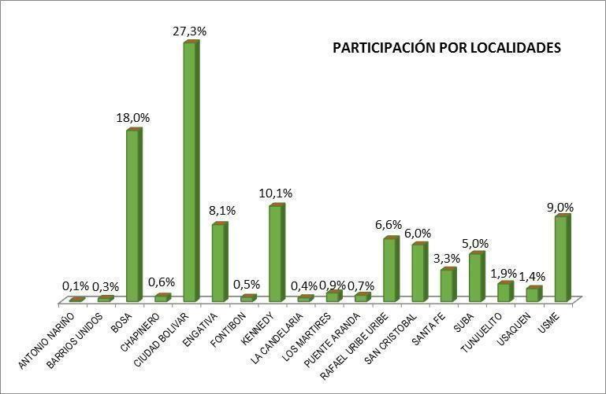

El mayor número de mujeres beneficiarias del programa (64,3%) habitan en las localidades de Ciudad Bolívar, Bosa, Kennedy y Usme: 27,3%, 18%, 10,1% y 9%, respectivamente. El restante 35,7% habitan en quince (15) localidades. En total tuvieron participación en el programa mujeres de 18 localidades de las veinte (20) en las que se encuentra dividida la ciudad.

Gráfica 12. Distribución de las mujeres, según grupo etario


75%
18%
8%
18 a 28 años
29 a 59 años
60 a 65 años

Según grupos etarios, el mayor número de participantes (75%) se encuentra en el rango de 29 a 59 años, 18% se encuentran en el rango de 18 a 28 años y un 8% tienen edades entre 60 y 65 años. Este último grupo, que son alrededor de 400 mujeres beneficiarias, encontraron en el programa la posibilidad de ocuparse y obtener un ingreso, pues de otra manera les es difícil ocuparse por la edad.

Gráfica 13. Distribución de las mujeres, según Sisben
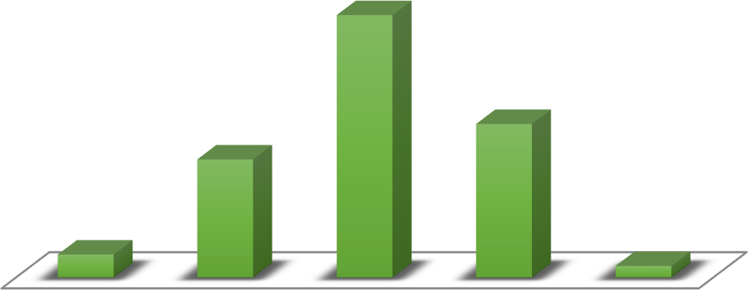

46%
27%
21%
4%
2%
III
IV-A
IV-B
IV-C
IV-D

De conformidad con la base maestra de planeación el 4% de las mujeres están en SISBEN III, el 21% están en SISBEN IV-A, el 46% están en IV-B, un 30% en nivel IV- C y un 2% están en IV-D, lo que significa que el 100% de las beneficiaras son población vulnerable de conformidad con el índice de pobreza multidimensional.

El territorio constituyó un eje importante en el análisis previo del equipo de trabajo de “Mujeres que reverdecen” para materializar la calidad tanto del proceso de capacitación y prácticas como la calidad de vida de las beneficiarias que estaban vinculadas, ya que desde un principio la apuesta fue buscar sectorizar a las mujeres para que sus desplazamientos no fueran tan largos.
Al implementar el programa “Mujeres que reverdecen” como una construcción social, sin dejar de lado las brechas de género, sociales, culturales y económicas que hoy se expresan como un conjunto de desigualdades sobre todo en cuanto a las mujeres se refiere y que se profundizó a raíz de la pandemia del COVID 19, se buscó equilibrar esta brecha de desigualdades vinculando a cerca de 3.000 mujeres que tuvieran unas condiciones específicas de vulnerabilidad (Mujeres cabeza de hogar en ausencia de generación de ingresos, jóvenes que no tuvieran vinculación académica ni laboral. Mujeres víctimas de violencia y mujeres pertenecientes a minorías étnicas).
Al vincular al programa mujeres de 19 localidades de Bogotá realizar una territorialización no fue tarea sencilla ya que ubicar espacialmente a más de 3000 mujeres y que estas no se vieran afectadas por grandes desplazamientos o distancias tomo un tiempo prudencial, con un componente adicional: fue sobre la marcha que se encontraban nuevos escenarios para adelantar el componente teórico del programa; situación que aconteció por tres causas:
  - Los grupos cada vez eran más grandes, ya que no todas las mujeres ingresaron al tiempo por cuestión de formalización de documentos.
  - Los espacios con los que se contaron inicialmente quedaron cortos en capacidad y espacio.
  - Al ingresar nuevas mujeres la zona de cubrimiento era cada vez más amplia y menos posible de centralizar para todas las participantes.
La brecha territorial fue cerrándose en la medida que el programa avanzó y los equipos de trabajo en conjunto con los grupos de mujeres se iban consolidando.

Territorialización fase de capacitación por zonas

En la medida que “Mujeres que reverdecen” avanzaba en ejecución asumíamos los retos de cada etapa, y es justamente cuando se inició la fase de capacitación que afrontamos el conseguir espacios aptos y cercanos a los grupos de mujeres y a su vez que fueran propicios para que las sesiones teóricas se desarrollaran sin ningún impedimento.

Con el desafío de atender 3.000 mujeres diariamente se necesitaban espacios con capacidad de mínimo 50 o 60 mujeres por sesión ya que los equipos y formadores no eran suficientes para alcanzar la cobertura de muchos grupos al tiempo. Los primeros sitios a los que se acudieron fueron los espacios de infraestructura institucional como alcaldías, CADES, Centros de Atención de diferentes programas del distrito entre otros. A pesar de la buena disposición de todas las entidades que manejan los mismos, muchos de estos ya se encontraban con agendas programadas y no fue posible mover las mismas para contar con un espacio permanente, así cada uno de los equipos de trabajo tenía que capacitar en diferentes espacios por semana e incluso por día para poder aprovechar los días y horas que nos ofrecían. Esto implicaba tener una gran oferta de sitios para ir resolviendo el día a día. La disponibilidad era un factor determinante, sin embargo, no era el único a abordar.

La ubicación de los sitios fue el segundo gran obstáculo a resolver. Atendiendo la premisa del programa de generar ingresos y no gastos, debían ubicarse puntos cercanos a los sitios de vivienda de las beneficiarias para que no tuvieran que pagar desplazamientos en transporte. Finalmente, y gracias a una ardua labor del equipo en sus territorios se lograron tener varios sitios fijos institucionales para el programa en muchos de los cuales hasta las instituciones a cargo de los mismos vincularon a las mujeres en sus dinámicas haciendo del trabajo en equipo un factor clave para el éxito del programa. Este es el caso del parque ecológico CANTARANA administrado por la Empresa de Acueducto y Alcantarillado de Bogotá-EAAB y el HUMEDAL DE LA VACA administrado por la propia Secretaría Distrital de Ambiente. En el caso de Cantarana, la EAAB fue un actor clave para la formación de 200 mujeres, ya que no solo pusieron sus instalaciones al servicio del programa sino que comenzaron a integrar a estas mujeres a sus acciones cotidianas de mantenimiento del entorno y hasta de siembra de especies. Lo mismo sucedió con el HUMEDAL DE LA VACA en donde su administrada y cuidadores integraron a las mujeres a sus actividades cotidianas generando dinámicas de trabajo que fortalecieron vínculos entre las beneficiarias y los espacios.

Trabajo por zonas:

Zona 3 Bosa y Kennedy:

En el primer ciclo comprendido entre octubre y noviembre de 2021, se realizó el proceso de inscripción y formalización de mujeres al programa, para cumplir con el cupo de ochocientas (800) mujeres para la zona. Durante los meses de enero y febrero de 2022, se dio incremento de formalización de nuevas mujeres llegando a ochenta y siete (87) mujeres para el grupo de Jardín Absun (Flamencos II – Grupo 1) a cargo de la técnica Danna Castillo y Gloria Rengifo líder de cuadrilla. Por situaciones de enfermedad (fiebre, dolor de cabeza, tos, dolor muscular, es decir cuarta ola del COVID), en gran parte de las familias y participantes de la Programa Mujeres Que Reverdecen en la ciudad de Bogotá, se tomó la determinación realizar varias capacitaciones de manera virtual con las mujeres, para evitar la propagación de enfermedades, en especial interés el COVID 19, en donde participaron activamente en las clases.

Durante el componente teórico se brindaron las siguientes capacitaciones:

Semana 1: Presentación del programa y expectativas, perspectivas de género, comunicación asertiva y emociones.
Semana 2: Practicas sostenibles frente al cambio climático, Conceptos sobre restauración, gestión del riesgo, residuos sólidos, Naturaleza y cambio climático.
Semana 3: Incendios forestales, inundaciones, manejo y control de retamo espinoso, Estructura Ecológica Principal.
Semana 4: Humedales, cerros orientales, Bogotá rural, Territorios Ambientales y Conectividad ecológica.
Semana 5: Huertas Caseras, huertas urbanas, Flora de Bogotá, Agroecología en Casa y Fauna de Bogotá.
Semana 6: generalidades de agricultura, siembra y propagación de semillas, jardinería Urbana y Suculentas.
Semana 7: Arbolado urbano, taxonomía, tipos de hojas y Formulación de proyectos. Semana 8: Módulos de restauración ecológica, tipos de restauración ecológica, tipos de módulos, casos exitosos de restauración.
Semana 9: repaso de Fauna de Bogotá, Estructura Ecológica Principal, Elementos de Protección personal y Seguridad y Salud en el trabajo.
Semana 10: repaso de Fauna de Bogotá, Estructura Ecológica Principal, Elementos de Protección personal y Seguridad y Salud en el trabajo.
Semana 11: repaso de Fauna de Bogotá, Estructura Ecológica Principal, Elementos de Protección personal y Seguridad y Salud en el trabajo.

PUNTO:  Centro de desarrollo Comunitario- CDC- Porvenir.  UBICACIÓN:  Carrera 100 # 52 - 24 sur  LOCALIDAD:  Bosa  FECHAS EN LAS QUE SE HABILITÓ:  19/10/2021  /02/2022 | 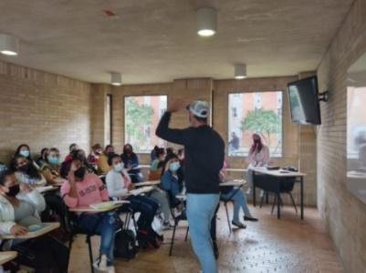  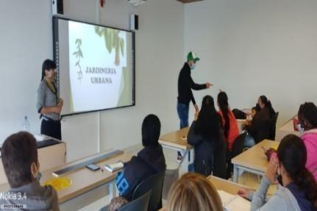  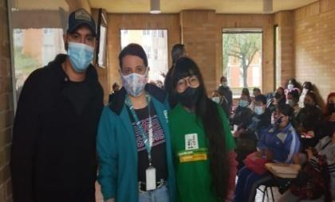  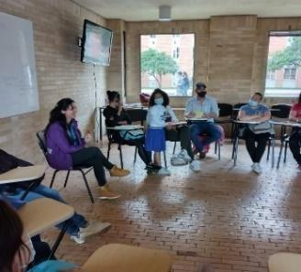

PUNTO:  Centro de desarrollo Comunitario- CDC- Laureles.  UBICACIÓN:  Calle 73 Sur # 10  LOCALIDAD:  Bosa  FECHAS EN LAS QUE SE HABILITÓ:  19/10/2021  19/04/2022 | 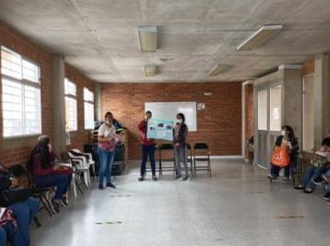  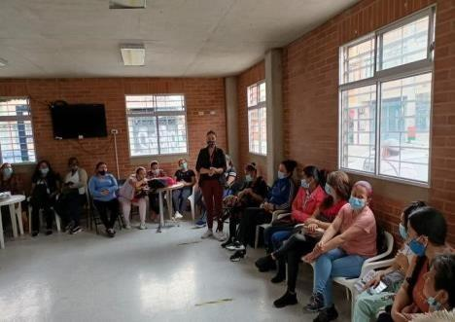

PUNTO:  Jardín ABSUM  UBICACIÓN:  Calle 81 Sur # 81  LOCALIDAD:  Bosa  FECHAS EN LAS QUE SE HABILITÓ:  19/10/2021  31/12/2021 | 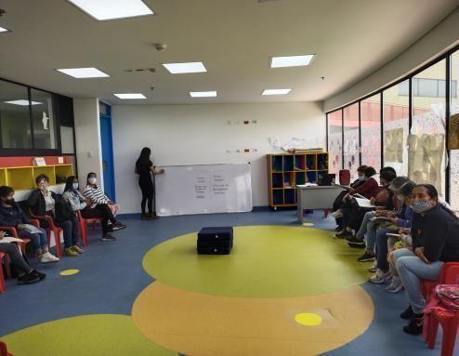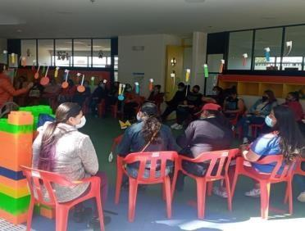  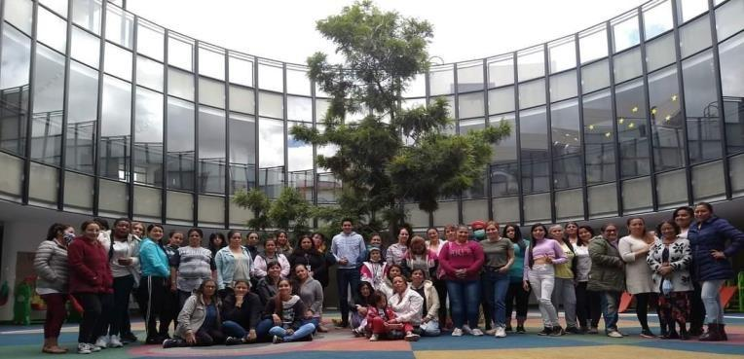

PUNTO:  SUPERCADE Américas  UBICACIÓN:  Avenida Carrera 86 #43-  55,  LOCALIDAD:  Bosa-Kennedy  FECHAS EN LAS QUE SE HABILITÓ:  19/10/2021  31/12/2021 | 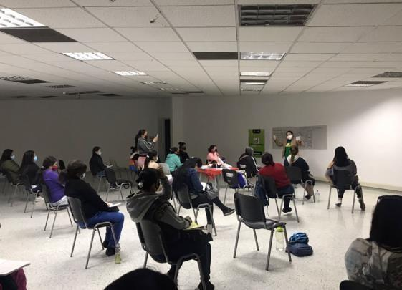  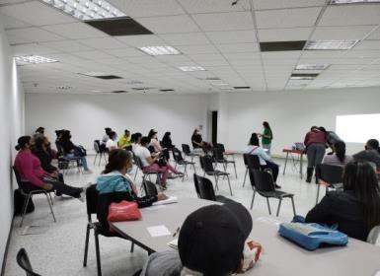

PUNTO:  SuperCADE Bosa  UBICACIÓN:  Cl. 57r Sur # 72D, 12  LOCALIDAD:  Bosa  FECHAS EN LAS QUE SE HABILITÓ:  19/10/2021  31/12/2021 | 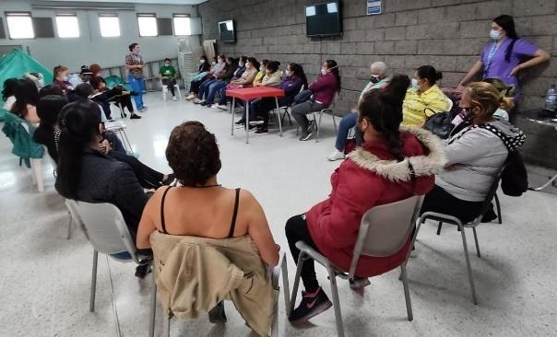  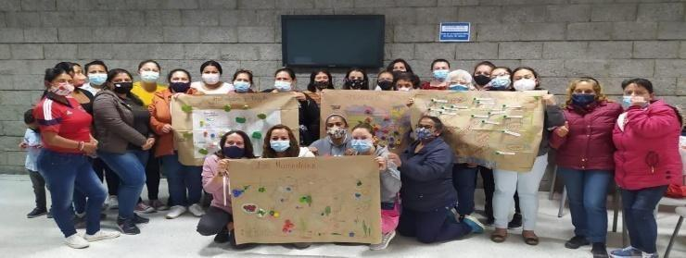

PUNTO:  Humedal La vaca  UBICACIÓN:  Carrera 81D # 40 D 04 sur  LOCALIDAD:  Kennedy  FECHAS EN LAS QUE SE HABILITÓ:  19/10/2021  19/06/2021 | 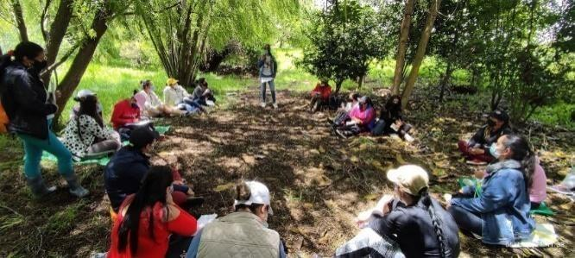  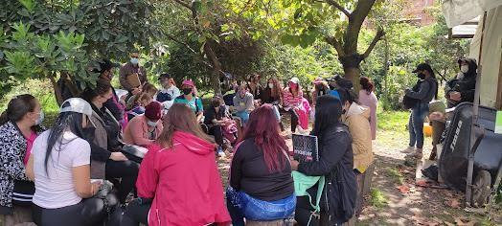

PUNTO:  IPES Kennedy Punto Vive Digital Kennedy  UBICACIÓN:  Carrera. 78 # 37-24 sur  LOCALIDAD:  Kennedy  FECHAS EN LAS QUE SE HABILITÓ:  01/11/2021  30/11/2021 | 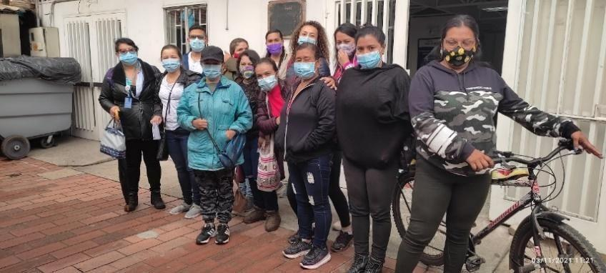  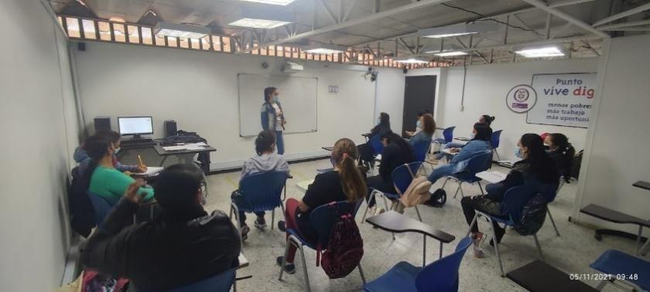

Zona 2 Usme, San Cristóbal y Rafael Uribe Uribe:

La primera fase de ejecución del programa, se inició con el diseño y desarrollo de las diferentes sesiones teóricas, dirigidas a las mujeres participantes, en el periodo comprendido entre el 19 de octubre y el 15 de diciembre de 2021, para esta actividad se gestionaron los espacios requeridos en el horario de lunes a viernes de 8:00am a 4:00 pm en el Centro de Desarrollo Comunitario DCD de la victoria ubicada en la Calle 37bis sur # 2 – 81 Este de la localidad de San Cristóbal. En estos se pudo llevar a cabo el desarrollo de los diferentes temas planteados durante el proceso de formación teórica para las mujeres.

Con el objetivo de afianzar los conocimientos adquiridos durante las sesiones teóricas se generaron acercamientos con diferentes funcionarios de otras dependencias de la entidad para contar con un espacio que reuniera las condiciones o características adecuadas para el desarrollo de las diferentes actividades prácticas en marcadas en la segunda fase de ejecución del programa.

Esta primera fase, se desarrolló con una intensidad horaria de 4 horas diarias de lunes a viernes, con el objetivo de cumplir con las 480 horas teórico-prácticas de formación estipuladas del programa, las cuales fueron cumplidas a cabalidad y en su totalidad.

Se dispusieron dos (2) espacios iniciales en la localidad Rafael Uribe Uribe para el desarrollo teórico, el primero fue ubicado en la (JAC) - Junta de Acción Comunal del barrio Quiroga y el segundo en el (CDC) Centro de Desarrollo Comunitario Molinos, distribuidos de manera estratégica para que a las mujeres les fuera más cerca llegar al lugar del desarrollo de las actividades; se definieron dos (2) jornadas de trabajo en el día, la primera en jornada de la mañana de 8:00am a 12:00m y la jornada de la tarde de 1:00pm a 5:00pm, facilitando aún más la participación de las mujeres en cada de los espacios y con el fin de evitar la deserción en los grupos de trabajo.

En cuanto a las mujeres de la localidad de Rafael Uribe Uribe en la primera semana de inicio de las actividades teóricas del programa, se plantearon actividades de integración que permitieron consolidar e integrar el grupo de mujeres y a su vez sirvió como estrategia pedagógica para facilitar el aprendizaje.

A partir de la segunda semana, se inició con el desarrollo de las temáticas planteadas en cada uno de los espacios planteados, con los grupos de mujeres establecidos de la localidad; allí se cumplió con los tiempos y temáticas desarrolladas establecidas con el fin de que las mujeres se preparan antes de iniciar con la segunda fase práctica del programa.

PUNTO:  Cantarrana  UBICACIÓN:  Calle 100C Sur # 14-82  LOCALIDAD:  Usme  FECHAS EN LAS QUE SE HABILITÓ:  19/10/2021 al  10/06/2022 | 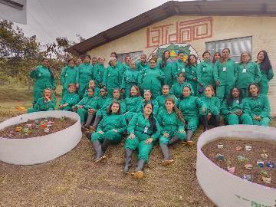  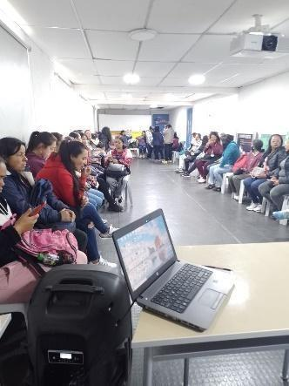  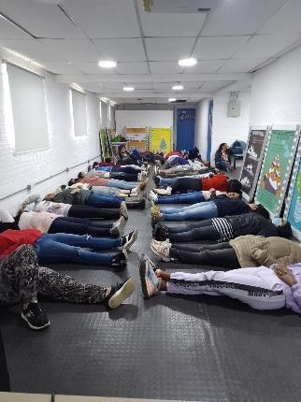

PUNTO:  Salón comunal Quiroga  UBICACIÓN:  Carrera 21 # 40B 24 sur  LOCALIDAD:  Rafael Uribe Uribe  FECHAS EN LAS QUE SE HABILITÓ:  01/11/2021  30/11/2021 | 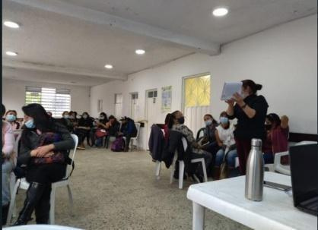  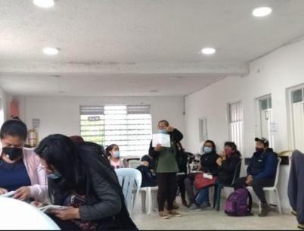

PUNTO:  Centro de Desarrollo Comunitario-CDC Molinos  UBICACIÓN:  Calle 48 P Bis Sur # 5-10  LOCALIDAD:  Rafael Uribe Uribe  FECHAS EN LAS QUE SE HABILITÓ:  01/11/2021  30/11/2021 | 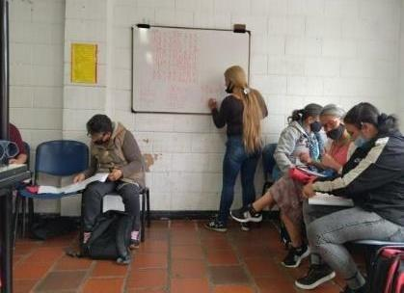  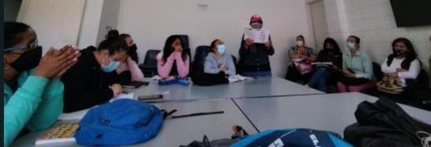

PUNTO:  CDC Samoré  UBICACIÓN:  Carrera 13B 31G 40 sur  LOCALIDAD:  Rafael Uribe Uribe  FECHAS EN LAS QUE SE HABILITÓ:  01/11/2021  30/11/2021 | 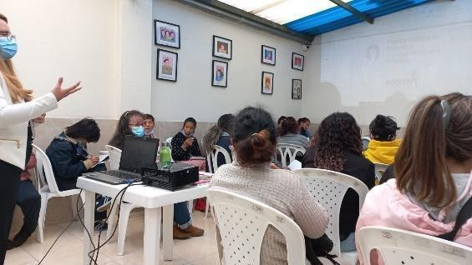  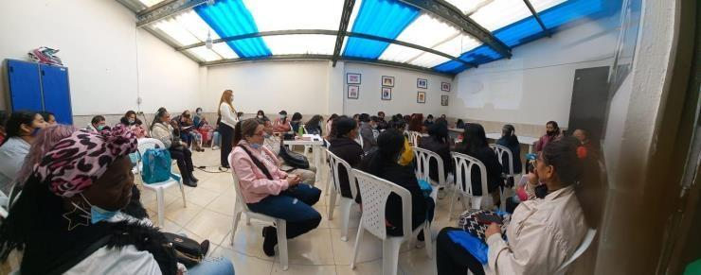

PUNTO:  Huerta Chihizale  UBICACIÓN:  Diagonal 52 B sur # 58-40  LOCALIDAD:  Tunjuelito  FECHAS EN LAS QUE SE HABILITÓ:  01/11/2021  29/11/2021 | 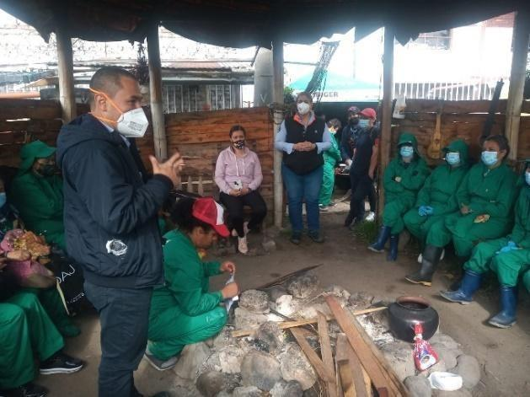

PUNTO:  Humedal el Tunjo  UBICACIÓN:  Diagonal 58 sur # 28-05  LOCALIDAD:  Tunjuelito  FECHAS EN LAS QUE SE HABILITÓ:  01/11/2021  20/12/2021 | 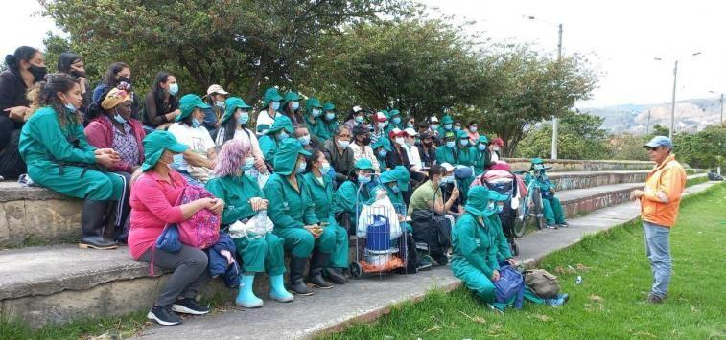

Zona 1 Engativá, Suba Chapinero:

A partir del día 20/10/2021, el programa se trasladó a la sede de la Junta de Acción Comunal del Barrio La Española, donde se continuó con las capacitaciones, inscripción de mujeres y firma de cartas de compromiso. Todo esto, con el mismo personal descrito anteriormente.

PUNTO:  Parque Mirador de los nevados  UBICACIÓN:  Carrera 87 # 145-13  LOCALIDAD:  Suba  FECHAS EN LAS QUE SE HABILITÓ:  01/11/2021  02/02/2022 | 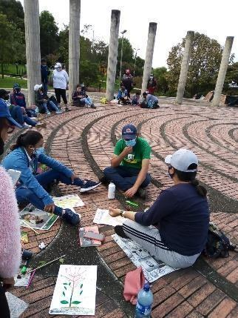  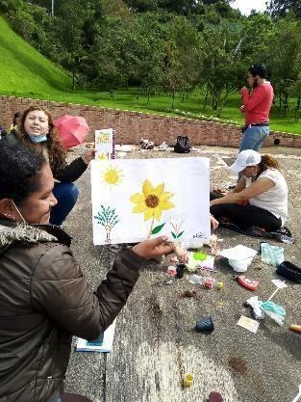

PUNTO:  SuperCADE Suba  UBICACIÓN:  Av. Calle 145 # 143-90  LOCALIDAD:  Suba  FECHAS EN LAS QUE SE HABILITÓ:  01/11/2021  30/11/2021 | 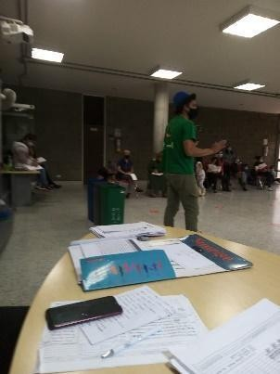  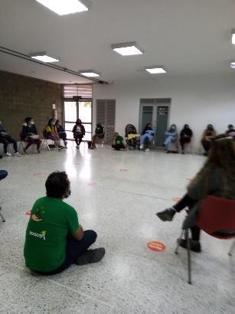

PUNTO:  Casa la Clarita  UBICACIÓN:  Diagonal 52 B sur # 58-40  LOCALIDAD:  Engativá  FECHAS EN LAS QUE SE HABILITÓ:  01/11/2021  02/02/2022 | 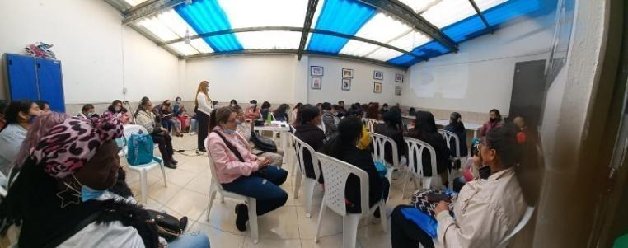

Zona 4 Ciudad Bolívar:
Componente que se desarrolló entre el 19 de octubre de 2021 y el 11 de febrero de 2022, se impartió a través de clases orientadas por el personal técnico y profesional de la zona, en apoyo de los líderes de cuadrilla, se realizaron bajo conceptos convencionales buscando la fácil interpretación de las mujeres, se realizaron dinámicas que las involucraran en el proceso de aprendizaje, actividades lúdicas que fomentaran el trabajo en equipo y motivaran la expresión oral y corporal de las mujeres.

Este proceso se inició en el IDIPRON ubicado en la AV Carrera 70 c # 60 b - 05 Sur; Barrio Perdomo.
Durante las primeras sesiones se realizaron las clases en el auditorio de este lugar; sin embargo a medida que la cantidad de mujeres convocadas asistían se solicitó a la entidad la asignación de 2 espacios (salones) para la ejecución del programa, se organizaron jornadas de trabajo (Mañana y Tarde) con el fin de capacitar a las mujeres de este punto, el día 21 de octubre se evidencia la necesidad de abrir un nuevo punto de capacitación, teniendo en cuenta el aforo de los salones y el traslado hasta el Perdomo de las mujeres que vivían un poco más hacia el sur de la localidad (Barrios de la UPZ 67 El Lucero y de la UPZ 68 El Tesoro ) este punto durante 4 días fue el CENTRO DE DESARROLLO COMUNITARIO ARBORIZADORA ALTA, sin embargo por la capacidad del lugar se gestionó el SALÓN COMUNAL CANDELARIA 3 ETAPA allí se trabajó con las mujeres hasta el día 12 de noviembre, a partir del 15 de noviembre y hasta el 5 de diciembre se regresó al IDIPRON con parte de las mujeres que venían trabajando en este punto y se abrió un grupo en el auditorio del CADE Candelaria, se conformó un grupo en el Barrio Paraíso en la Calle 71 H Sur #27- 1 en el salón social del barrio ubicado al frente de la Estación El Paraíso, a partir del 6 de diciembre y hasta el 23 de diciembre se gestionó el COLEGIO MARÍA MERCEDES CARRANZA para la formación de uno de los grupos que anteriormente se había capacitado en otro espacio.

NOMBRE DEL PUNTO IDIPRON  UBICACIÓN  AV Carrera 70 c #60 B 05 sur  FECHAS EN LAS QUE SE HABILITÓ  19/10/2021 al  11/02/2022 | 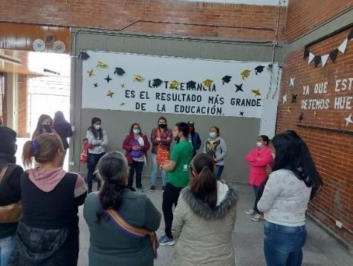  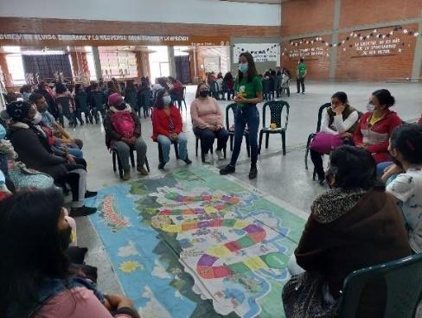

PUNTO: Paraíso  UBICACIÓN  Calle 71 H Sur #27- 1  FECHAS EN LAS QUE SE HABILITÓ  16/11/2021 al  23/12/2021 | 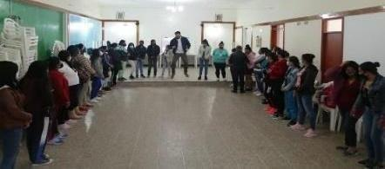
PUNTO:  Centro de desarrollo comunitario ARBORIZADORA ALTA  UBICACIÓN  Calle 70 Sur # 34  - 05 Sur  FECHAS EN LAS QUE SE HABILITÓ:  22/10/2021 al  25/10/2021 | 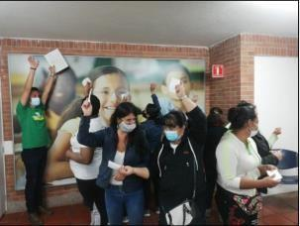  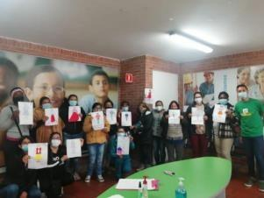

PUNTO:  Salón Comunal Candelaria 3  UBICACIÓN  Diagonal 64 sur  Etapa 3  FECHAS EN LAS QUE SE HABILITÓ  26/10/2021  al 12/11/2021 | 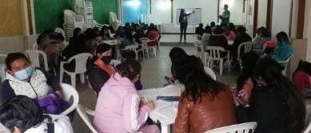

PUNTO:  CADE  Candelaria  UBICACIÓN  Auditorio  FECHAS EN LAS QUE SE HABILITÓ  15/11/2021  al 06/12/2021 | 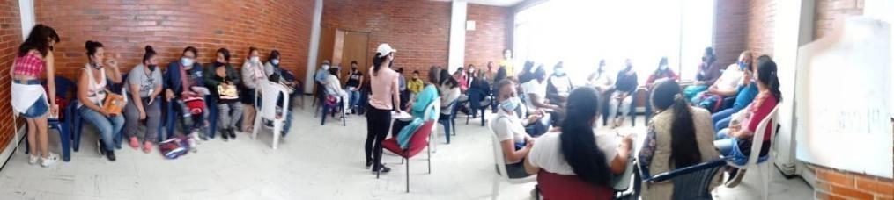  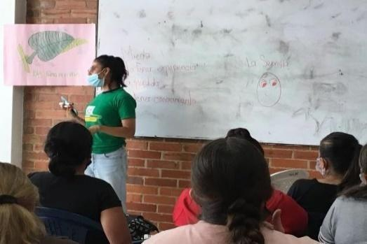

PUNTO:  Colegio María Mercedes Carranza  UBICACIÓN  Transversal 70G # 65-02 sur  FECHAS EN LAS QUE SE HABILITÓ  06/12/2021  al 23/12/2021 | 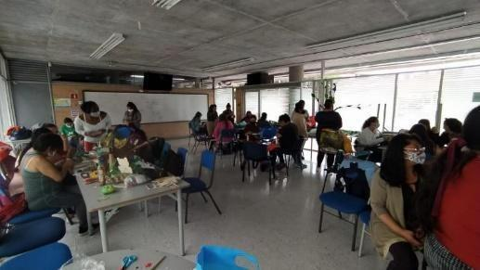  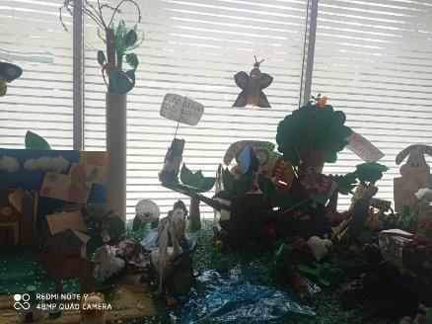  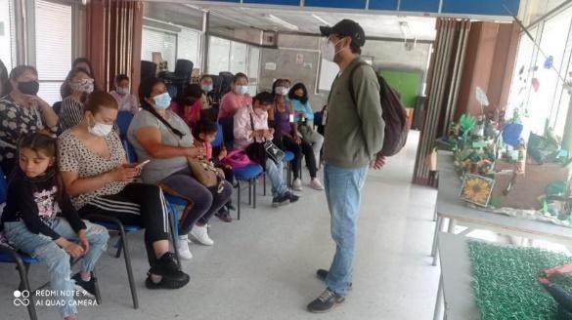

4.3.5.2 Territorialización fase de prácticas

En esta fase se contó con el gran apoyo de la Subdirección de Ecosistemas y Ruralidad – SER que entregó un listado de áreas potenciales para trabajar en temas de restauración y mantenimiento, al igual que la identificación de los Humedales y Viveros que pueden recibir a los grupos de mujeres del programa.

No obstante, estos listados en el momento de ser revisados por los respectivos grupos técnicos operativos, presentaron dificultades de acceso por encontrarse en zonas apartadas o rurales, sobre posición de labores con contratos activos de la SDA como el caso de los Humedales y zonas de restauración en cerros orientales o actividades no viables por parte de las mujeres por ser terrenos altamente empinados o por estar el retamo demasiado grande y no tener las herramientas necesarias para llevar a cabo esta actividad. Otro aspecto importante a considerar en las prácticas, es que las actividades planteadas por la SDA se desarrollan en las zonas de cerros orientales dejando pocos sitios habilitados para prácticas a las localidades de Bosa, Kennedy, Suba y Ciudad Bolívar, lo que implicó una movilización masiva de casi 1.000 mujeres en buses contratados por el programa, adicionalmente, en los Humedales se presentaron varios inconvenientes con Aguas Bogotá debido a que se encontraban contratos vigentes con esta empresa para el mantenimiento de estos espacios haciendo que se traslaparan estas actividades con las de las mujeres, situación que implicó una coordinación adicional con esta empresa para que pudieran dividir labores. Finalmente se pudieron habilitar puntos de prácticas en restauración (retiro de especies invasoras como retamo espinoso) en las localidades de Rafael Uribe Uribe, San Cristóbal, Santafé, Usaquén y Chapinero.

Para las localidades de Bosa, Kennedy y Ciudad Bolívar en donde se contaban con un alto número de mujeres se tuvo que acudir a los Humedales y Huertas Urbanas comunitarias que gracias a los equipos técnicos que acompañaban a las mujeres se pudieron contactar. De igual manera se coordinó con el Jardín Botánico de Bogotá para algunas labores de jardinería en separadores viales como el caso de la glorieta de banderas en la localidad de Kennedy y separadores de la Avenida Villavicencio.

Ecosistema Intervenido: Parque Entrenubes
Ubicación: Carrera 3ª ESTE # 50 - 00 SUR - Entrada Al Mirador Juan Rey, Localidad San Cristóbal
Periodo de intervención: 14/02/2022 al 05/04/2022

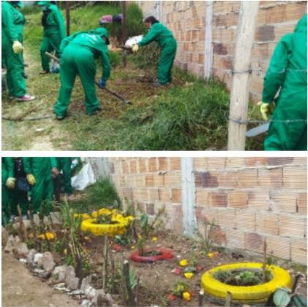

Ecosistema Intervenido: Humedal Meandro del Say
Ubicación: El recodo-Fontibón
Periodo de intervención: 14/02/2022 al 02/04/2022
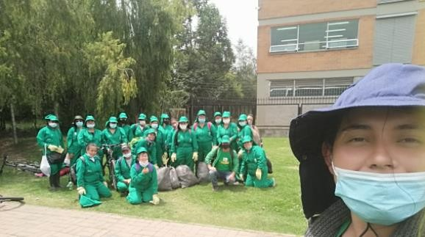

Ecosistema Intervenido: Huertas parques de Bogotá
Ubicación: Calle 80Bis sur # 94-85
Periodo de intervención: 14/02/2022 al 10/04/2022
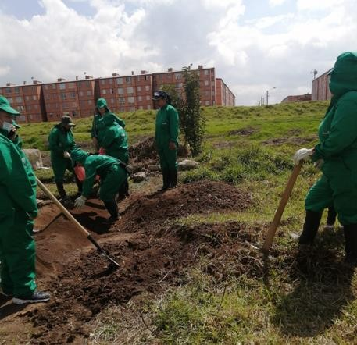

Ecosistema Intervenido: Monumento de Banderas Ubicación: Avenida de las Américas con carrera 76 Periodo de intervención: 14/02/2022 al 16/02/2022
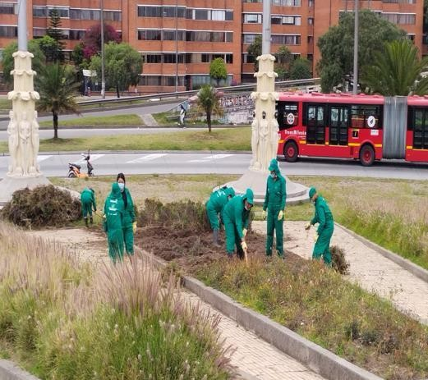

Ecosistema Intervenido: Humedal Capellanía
Ubicación: Localidad de Fontibón
Periodo de intervención: 14/02/2022 al 16/02/2022
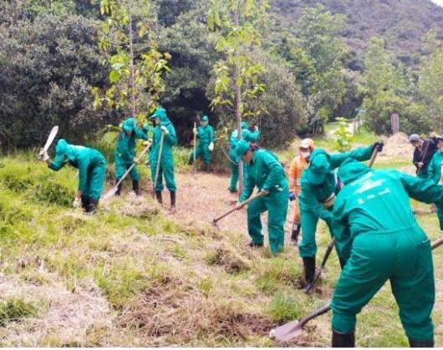
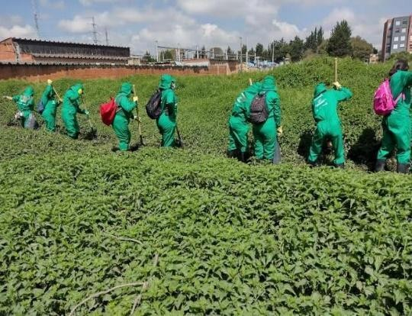

Ecosistema Intervenido: Huerta Getsemaní
Ubicación: Localidad de Bosa
Periodo de intervención: 10/03/2022 al 16/03/2022

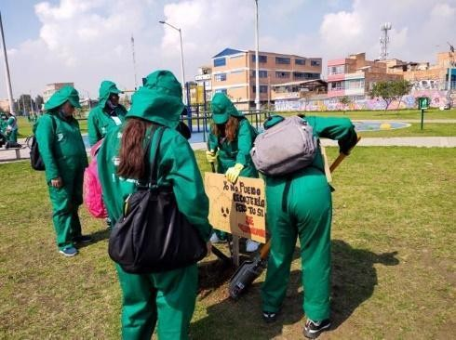
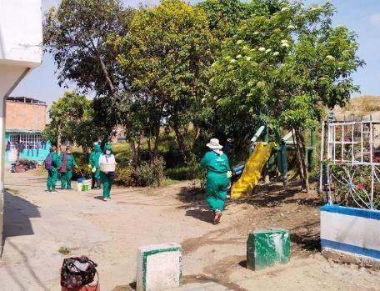

Ecosistema Intervenido: Humedal la Vaca
Ubicación: Localidad de Kennedy
Periodo de intervención: 14/02/2022 al 16/04/2022
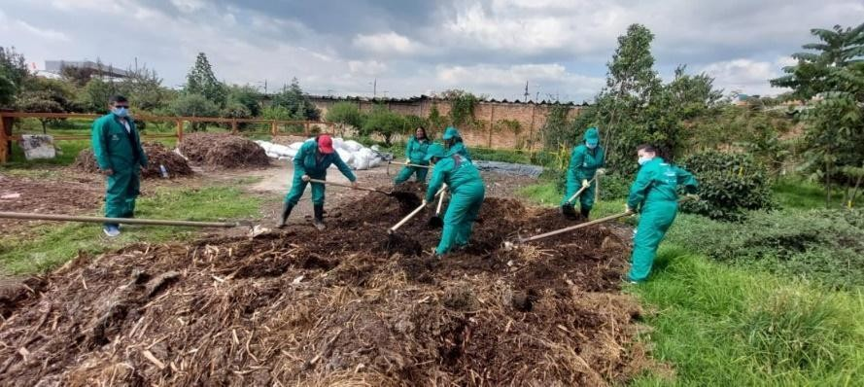
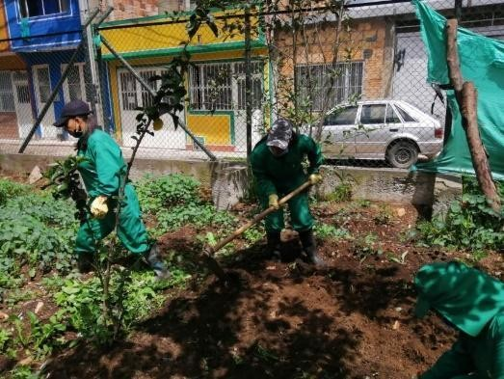

Zona 2 Rafael Uribe Uribe, San Cristóbal y Usme:
En la fase de prácticas las mujeres de la localidad de Rafael Uribe Uribe fueron centralizadas en el Centro de Restauración Ambiental - (CERESA), ubicado en la localidad de San Cristóbal; allí las mujeres llegaban de lunes a viernes en jornada de la mañana o tarde, según el horario seleccionado, realizaron actividades propias del vivero CERESA.
En el vivero CERESA, se realizaron diferentes actividades prácticas en las que cada una de las mujeres intervino, algunas de las más relevantes fueron, el deshierbe de especies forestales, riego, fertilización, propagación por esquejes y semillas, preparación de sustrato, aplicación de abono a las especies vegetales del vivero, diseño de “camas” para las especies del vivero, remoción de tierra, deshierbe, mantenimiento y plateo de árboles y erradicación de retamo espinoso, entre otras.
Al inicio de cada jornada en el vivero CERESA, se daban las indicaciones pertinentes y asociadas a las actividades diarias a desarrollar, luego, se organizaban por cuadrillas o grupos de trabajo a las mujeres para ser distribuidas en las áreas a intervenir y se procedía a brindar información de cómo realizar las tareas asignadas; durante el desarrollo de las actividades se realizaban ejercicios de estiramiento o pausas activas con el fin de evitar posibles lesiones o dolores musculares por causas de movimientos repetitivos o largas jornadas. De igual manera, en el área de trabajo se procedía a brindar capacitación en el manejo, uso y empleabilidad de las herramientas de mano disponibles en el lugar, con el fin de realizar las tareas asignadas de manera adecuada, previniendo posibles accidentes en las actividades adelantadas.
Estas actividades prácticas se realizaron en el vivero CERESA con las mujeres de la localidad de Rafael Uribe Uribe principalmente hasta mediados del mes de abril 2022.

Ecosistema Intervenido: Centro de restauración Ambiental-CERESA
Ubicación: Localidad de San Cristóbal
Periodo de intervención: 14/02/2022 al 16/04/2022
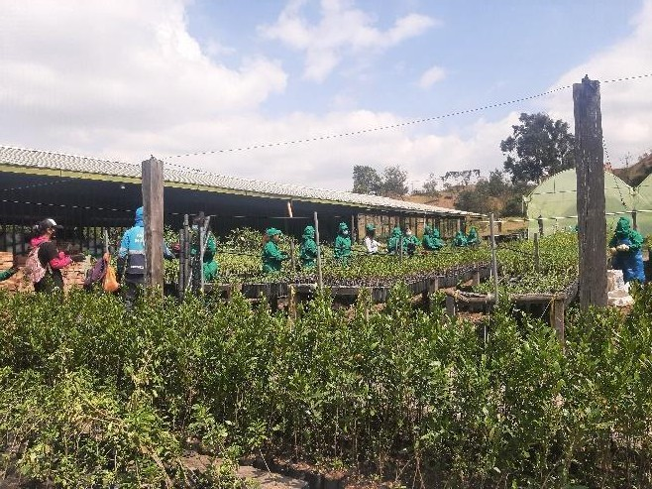
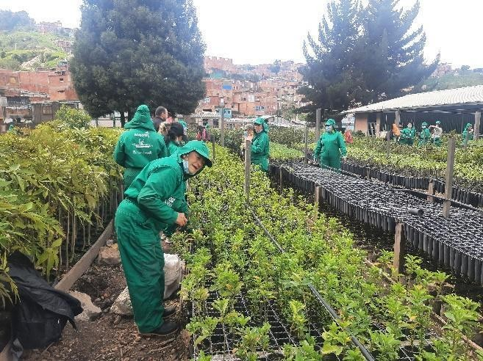

El grupo de mujeres de la localidad de San Cristóbal concretó su etapa de prácticas en el Parque Ecológico Distrital de Montaña Entrenubes, realizando diferentes actividades prácticas relacionadas con los procesos de restauración ecológica, entre las cuales se encontraban: preparación de sustrato, llenado de bolsas para trasplante de plántulas, deshierbe, riego entre otras labores para las cuales se contó con el apoyo de 63 mujeres divididas en 2 grupo que realizaban jornadas de 8:00am a 4:00 pm dos días a la semana cada uno; dichas actividades fueron de mucha importancia para el fortalecimiento de los conceptos impartidos durante las sesiones teóricas.

Así mismo con el acompañamiento de la directora, coordinadores (as) de zona, el equipo técnico del programa Mujeres que Reverdecen y la Subdirección de ecosistemas y Ruralidad (SER), se realizaron varios recorridos de verificación en algunos terrenos que fueron intervenidos mediante procesos de restauración ecológica adelantados en la localidad de San Cristóbal por esta subdirección, se definieron 2 sitios más para la realización de jornadas prácticas, los cuales fueron: CAT (Centro Amigos de la Tierra) y Mirador de Juan Rey, ambos ubicados dentro del área del parque Entrenubes.

En CAT se realizaron actividades de apoyo en mantenimiento de zonas verdes, mantenimiento de huertas, lombricultura, plateo, riego entre otras; para el apoyo de las anteriores se determinó un grupo de 40 mujeres quienes realizaban jornada completa de 8:00am a 4:00 pm dos días a la semana.

En Mirador de Juan Rey, se implementó, mantenimiento en zonas de jardinería, mantenimiento de senderos y áreas verdes como también el control a rebrotes de retamo espinoso (Ulex europaeus) para estas labores se asignaron 79 mujeres divididas en 2 grupo que realizaban jornadas de 8:00am a 4:00 pm dos días a la semana cada uno.

En último lugar, y para dar atención a la solicitud realizada por la dirección administrativa del CDC en la Victoria, se establecieron con el acompañamiento y direccionamiento del equipo técnico 4 huertas o unidades productivas para la siembra de Hortalizas; Para este punto fueron asignadas 56 mujeres, las cuales se dividieron en 2 grupos, que se presentaban a realizar sus respectivas tareas dos veces por semana en horarios de 8:00 am a 3:00 pm. Estas fueron las encargadas tanto del diseño, establecimiento y mantenimiento de las mismas como también de apoyar en otras unidades y espacios verdes (jardinería y huertas) dentro del centro.

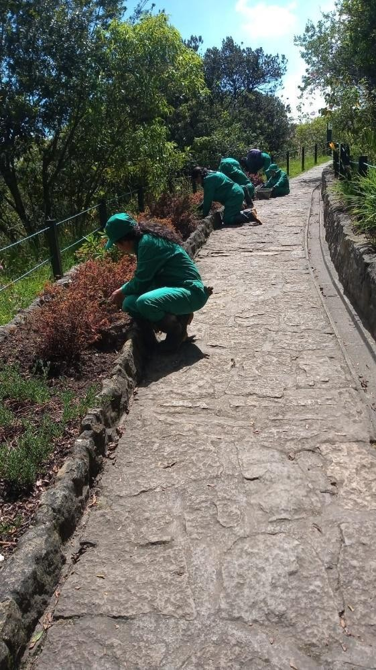
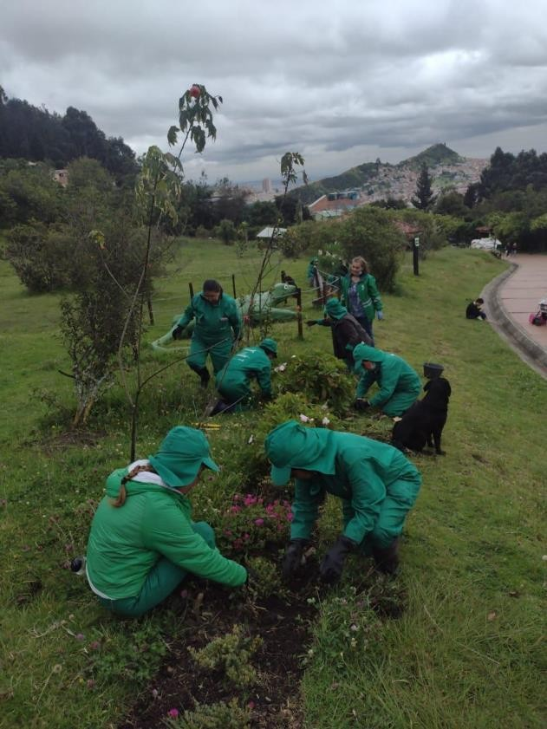

Ecosistema Intervenido: Parque ecológico Cantarrana
Ubicación: Localidad de Usme
Periodo de intervención: 14/02/2022 al 21/04/2022

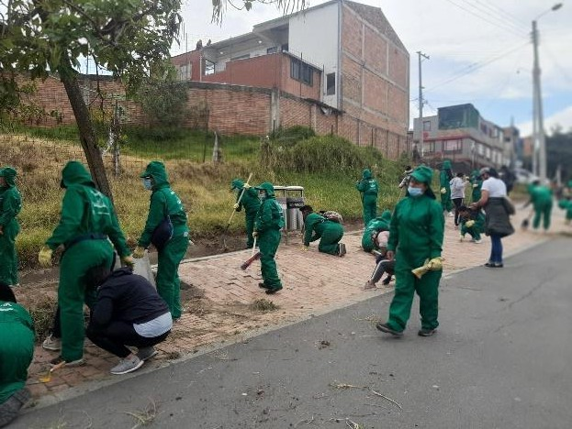
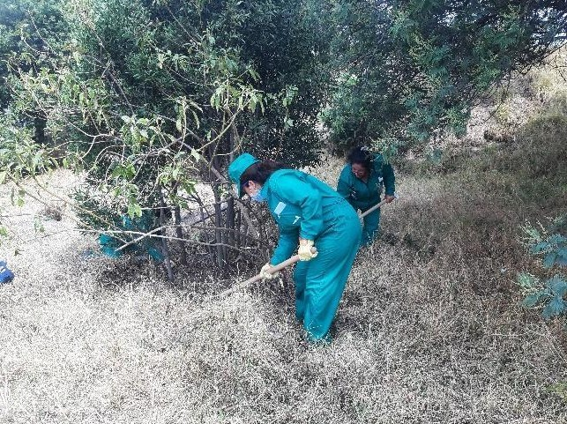

Ecosistema Intervenido: Vivero la Requilina
Ubicación: Localidad de Usme
Periodo de intervención: 14/02/2022 al 21/04/2022
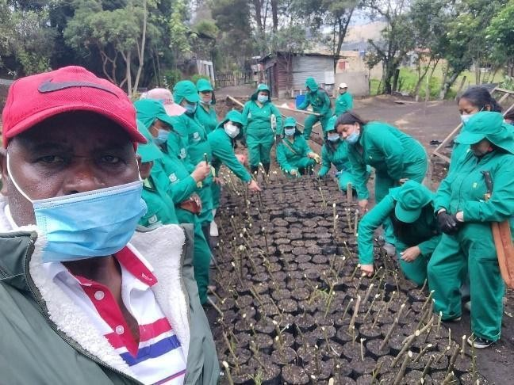
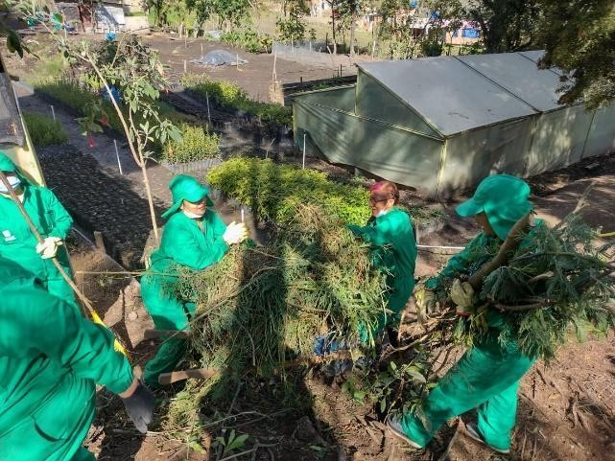

Ecosistema Intervenido: Casa de la cultura de Usme
Ubicación: Localidad de Usme
Periodo de intervención: 14/02/2022 al 02/04/2022

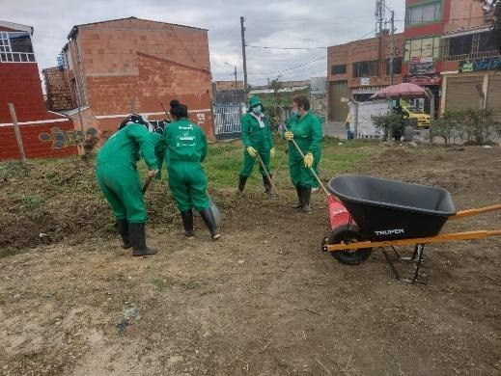
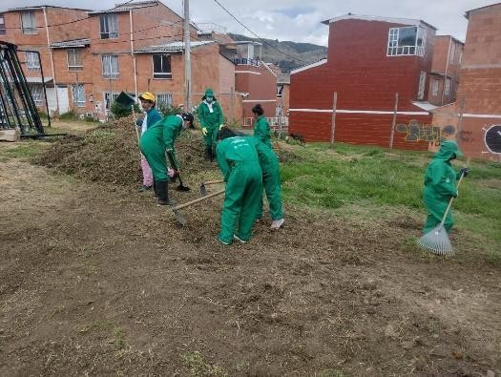

Engativá, Suba, Usaquén, Chapinero: Ecosistema Intervenido: Humedal Jaboque
Ubicación: Localidad de Engativá
Periodo de intervención: 16/02/2022 al 07/04/2022

En el humedal Jaboque se adelantaron aproximadamente 360 horas de prácticas de campo que iniciaron el 16 de febrero de 2022 con las actividades de limpieza de juntas de adoquín, despeje de bordillo y plateo de árboles en las zonas correspondientes al sendero y ciclo ruta costados sur y norte del Humedal, teniendo como punto de referencia el CAI del Jaboque.

El día 24 de marzo, se prestó apoyo a la administradora del Humedal Juan Amarillo, con el desplazamiento de 40 mujeres para realizar las prácticas en ese sitio.

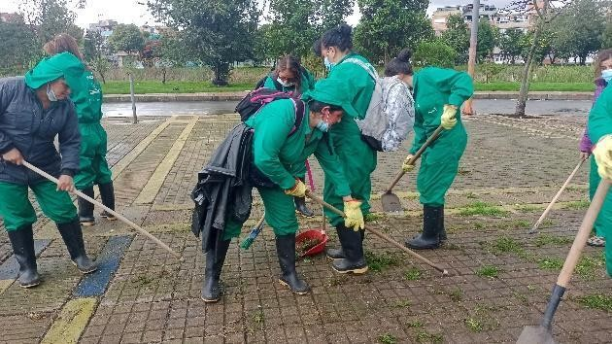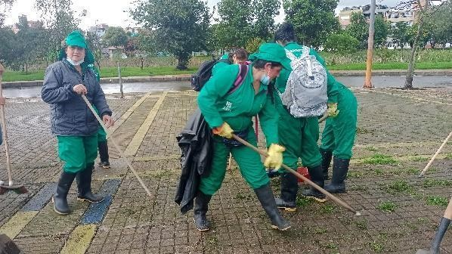

Ecosistema Intervenido: Humedal Santa María del lago
Ubicación: Localidad de Engativá
Periodo de intervención: 14/02/2022 al 15/04/2022
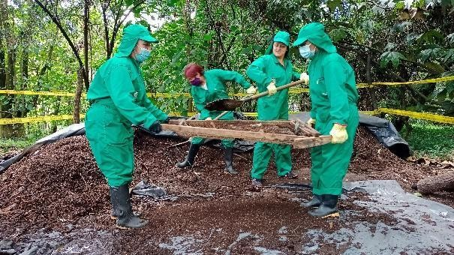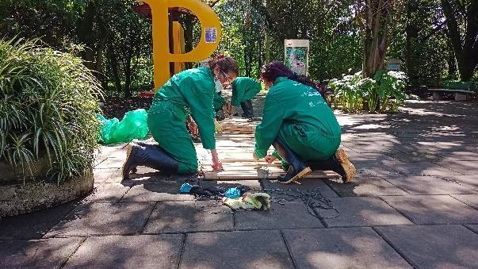

Ecosistema Intervenido: Aula Ambiental Soratama
Ubicación: Localidad de Usaquén
Periodo de intervención: 16/02/2022 al 19/04/2022

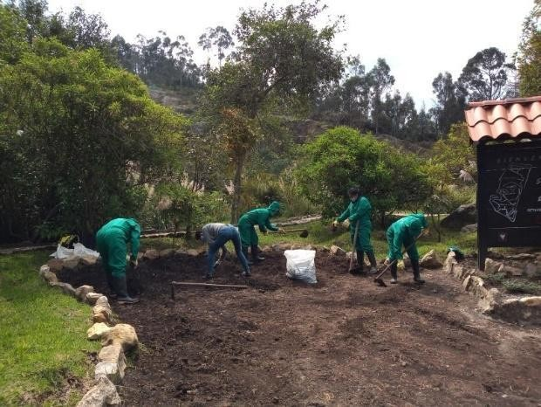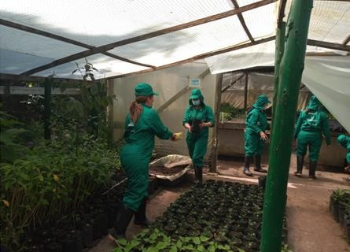

Ecosistema Intervenido: Aula Ambiental Mirador de los nevados
Ubicación: Localidad de Suba
Periodo de intervención: 16/02/2022 al 15/04/2022

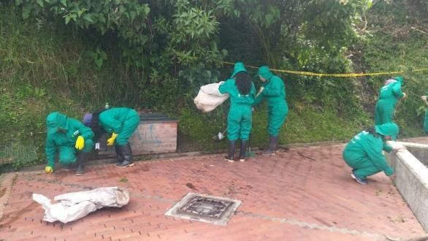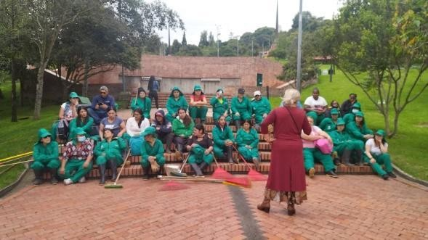

Zona Ciudad Bolívar:

Este componente se desarrolló durante el 14 de febrero y el 19 de abril de 2022, se impartió a través de prácticas orientadas por el personal técnico y profesional de la zona, en apoyo de los líderes de cuadrilla, se realizaron bajo conceptos convencionales buscando la fácil interpretación de las mujeres, se ejecutaron actividades de reconocimiento de territorio y especies de fauna y flora en las localidades de Kennedy, Ciudad Bolívar y San Cristóbal (Parque Entre Nubes, Peñón del Cortijo, Quiba Baja; Humedal Tingua Azul)se realizaron actividades de caminatas ecológicas, siembra de árboles (Barrio Ismael Perdomo) erradicación de especies invasoras (Retamo Espinoso y Eucalipto): Serranía del Zuque, actividades de plateo, mantenimiento de especies arbóreas, embellecimiento de zonas verdes, actividades de interpretación de ecosistema y recolección de residuos (Humedal El Tunjo).

Ecosistema Intervenido: Quiba baja
Ubicación: Vereda de la localidad de Ciudad Bolívar
Periodo de intervención: 03/12/2022

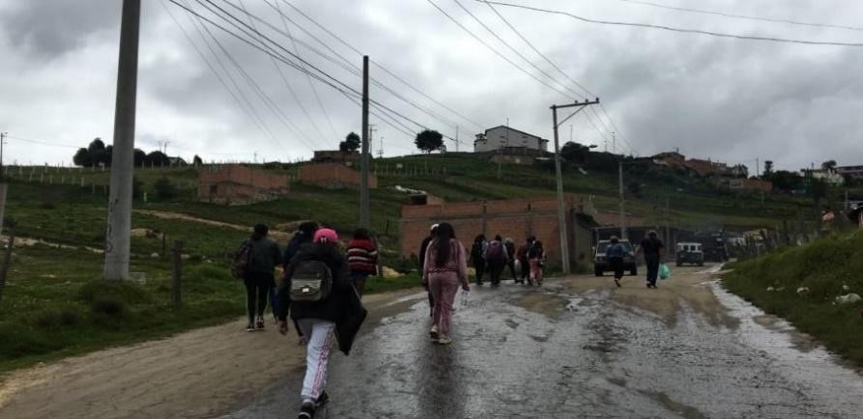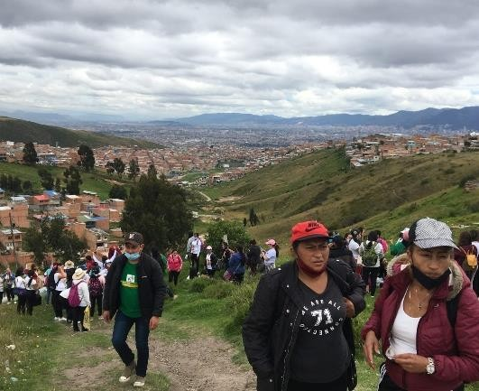

Ecosistema Intervenido: Parque Entrenubes
Ubicación: Carrera 3ª ESTE # 50 - 00 SUR - Entrada Al Mirador Juan Rey, Localidad San Cristóbal
Periodo de intervención: 09/12/2021

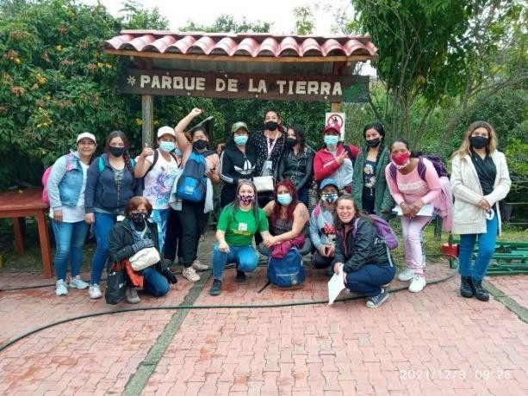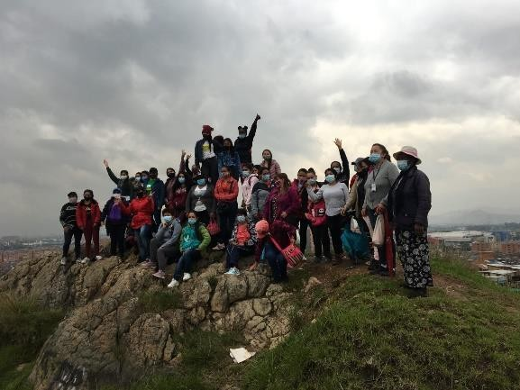

Ecosistema Intervenido: Humedal el Tunjo
Ubicación: localidad de Ciudad Bolívar
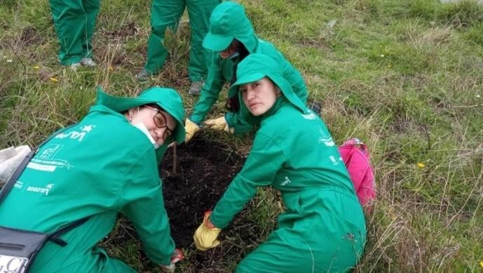
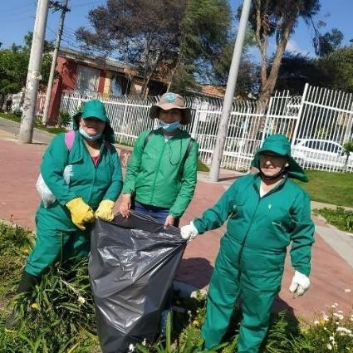
Periodo de intervención: 18/02/2022 al 08/04/2022

Ecosistema Intervenido: Serranía del Zuque Ubicación: Altos del Virrey localidad San Cristóbal Periodo de intervención: 14/02/2022 al 05/04/2022
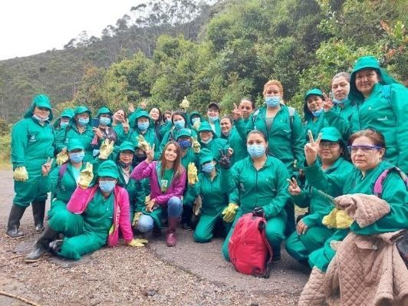
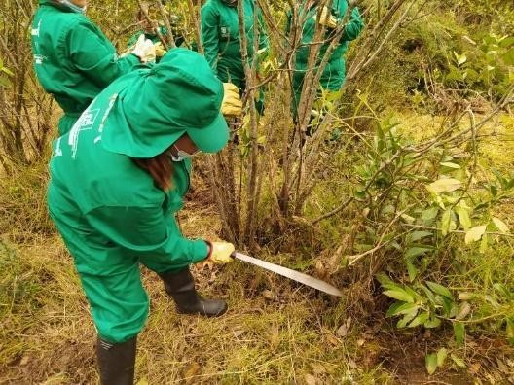

Transferencias Monetarias Condicionadas

Como parte del proceso, es importante tener presente la retribución a través de una transferencia monetaria condicionada (TMC), a las mujeres en condición de vulnerabilidad por su participación en las actividades teórico-prácticas del programa, por un valor de $560.000, éste valor se consignaba mensualmente a través de un operador, el cual era de preferencia de las usuarias, entre ellos, se encontraban: Nequi, Ahorro a la Mano, Daviplata, Movii y Movii ventanilla, operadores que, ofrecía Secretaría de Hacienda.

En el transcurso del Programa se entregaron 6 giros a cada uno de los grupos que existieron en el programa, que para tal fin fueron estructurados dos grupos, teniendo en cuenta la convocatoria que en ejecución del programa se realizó para completar el grupo de usuarias.

Se evidenciaron hallazgos importantes en esta etapa, las cuales, permitirán, optimizar tiempos y acciones, que optimicen procesos en la segunda etapa del Programa, a saber:

- Claridad en la información que las mujeres transmiten en el momento de su inscripción y la coherencia que exista a lo largo del proceso, ya que algunas mujeres facilitaron el teléfono de contacto, que en determinadas ocasiones no figuran a nombre de ellas y es requisito que exista este factor para la efectividad del pago y tener la plena seguridad que la usuaria es quien recibirá el pago directo.

- En este sentido, se evidenciaron casos en los cuales fueron efectivos los pagos y las usuarias expresaron que ellas no realizaron el reclamo correspondiente con el operador, lo que conllevo a confusiones por el manejo de la herramienta.

- Es la Secretaría de Hacienda quien define los operadores para realizar el pago, luego, la Secretaría Distrital de Ambiente, no tiene inferencia en este sentido. Sin embargo, es indispensable, sostener comunicación asertiva en el momento de las transferencias monetarias garantizadas para resolver inquietudes y posibles rechazos de los pagos, que justamente, este factor de rechazos obedece a un tiempo prudencial para resolverlos y que la usuaria sea consciente de esta dinámica, ya que, cuando se verifica los datos, en ocasiones, es por falta de claridad de la información de parte de las mujeres.

Eventos de cierre primera fase Programa “Mujeres que Reverdecen- Aprender Haciendo”

Finalizando el mes de marzo se realizó un evento de cierre para esta primera fase del programa, y se planteó hacer evento de índole local logrando realizar con éxito el cierre de todos los puntos así:

Localidad | fecha
Mártires, Chapinero | 20 de abril
Suba | 21 de abril
Usme | 22 de abril
Engativá | 26 de abril
San Cristóbal, Rafael Uribe Uribe | 28 de abril
Kennedy | 29 de abril
Ciudad Bolívar | 6 de mayo
Bosa | 2 de mayo

Para estos eventos de cierre se entregó una mención de participación a las mujeres participantes del programa y que cumplieron con el estimado de horas (480).
Cada uno de los eventos fue particular, pese a que se manejaba un esquema similar en cuanto al orden del día, pero la dinámica cambiaba dependiendo de variables como el espacio, si era un escenario abierto o cerrado, la disponibilidad de sillas, el tiempo, los recursos logísticos, el número de mujeres etc.

Evento de cierre Localidades de Mártires y Chapinero

Fecha: Jueves 21 de abril
Lugar: Centro de desarrollo Comunitario-CDC Lourdes
Este espacio fue gestionado por el profesional a cargo del punto, contamos con equipo de sonido, micrófonos y silletería, se realizó en el Coliseo del CDC.
Número de mujeres: 250
Orden del día:
- Saludo
- Intervención Coordinadora General del Programa-Luz Helena Guzmán
- Reconocimiento equipo
- Entrega de menciones
- Serenata por Viviana López
- Despedida
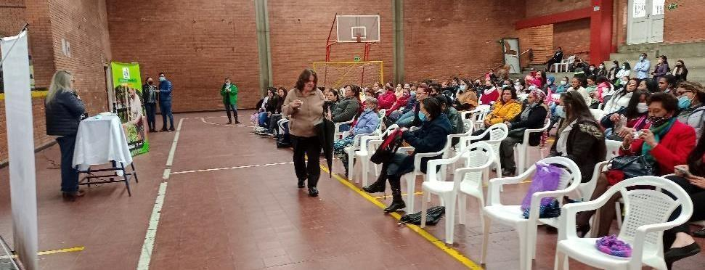
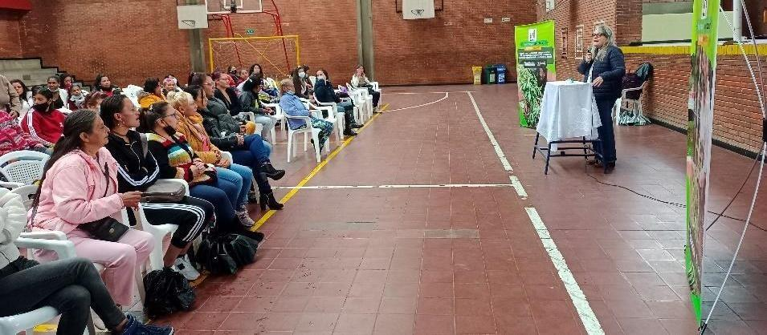

Evento de cierre Localidades de Mártires y Chapinero

Evento de cierre Localidad de Usme

Fecha: viernes 22 de abril
Lugar: Parque cantarrana
El parque Ecológico Cantarrana fue y será un ícono para el programa, ya que fue un espacio que siempre abrió sus puertas tanto a las capacitaciones como a las prácticas de las Mujeres que reverdecen, es por esto que las mujeres de la localidad de Usme en un ejercicio de apropiación hicieron la entrega de un jardín vertical y la siembra simbólica de árboles para este evento de cierre, que por lo demás fue muy significativo no solo para las mujeres sino para sus capacitadores y la Administración del parque en cabeza de la ingeniera Adriana Rendón.
Número de mujeres: 154
Orden del día:
- Bienvenida
- Siembra de árboles de mujeres que reverdecen en compañía de sus hijos.
- Canción por parte de los hijos de las Mujeres que reverdecen “Yo soy el frailejón”
- Entrega de jardineras a la Administración del parque
- Entrega de menciones
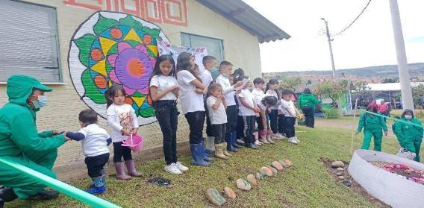
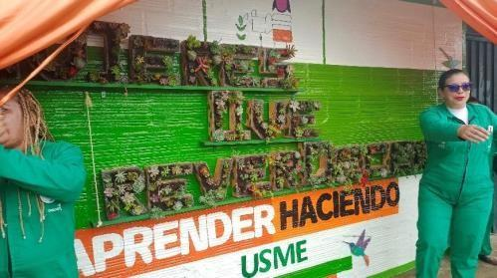
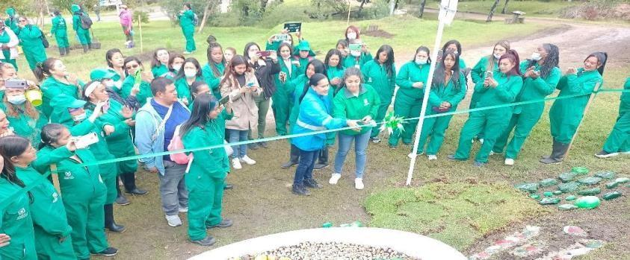
- Acto cultural

Evento de cierre Localidad de Usme

Evento de cierre Localidad de Tunjuelito

Fecha: viernes 22 de abril
Lugar: Coliseo Valles de Cafam
Este evento tuvo con la colaboración de la Alcaldía Local de Usme en cuanto a la gestión para el préstamo del espacio que contó con todos los elementos necesarios para el buen desarrollo de la jornada.
Número de mujeres: 129
Orden del día:
- Saludo SDA
- Baile adulto mayor
- Saludo por parte de Darío Felipe y Oscar García, equipo ULATA
- grupo de danza Casa de la cultura conformado por mujeres que participan en el programa Mujeres que reverdecen
- Intervención de Dorian Coquies alcalde local de Usme
- Intervención Coordinadora Zona 2
- Presentación equipo
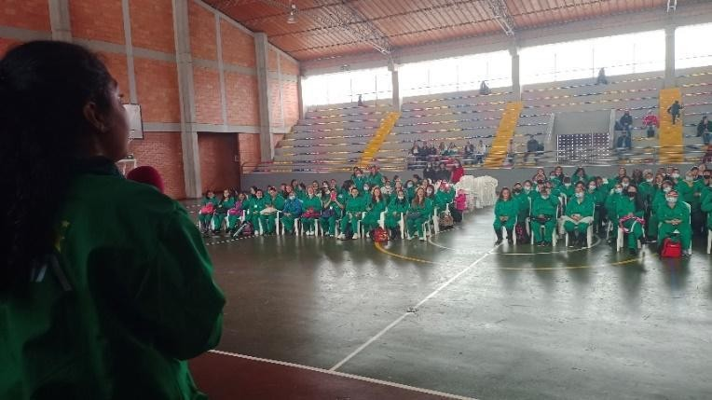
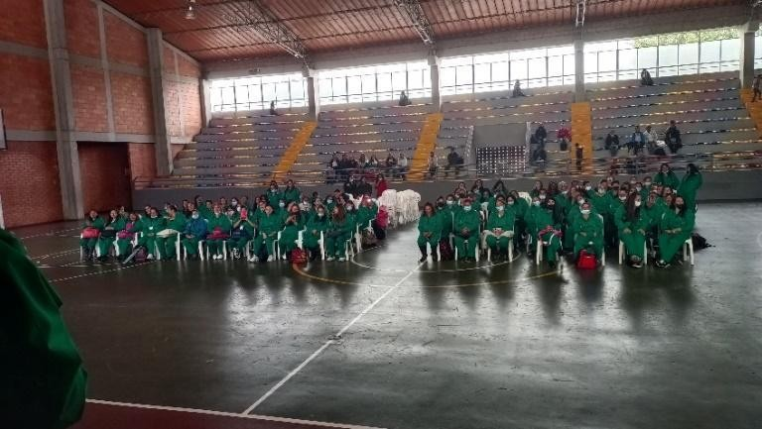
- Entrega menciones

Evento de cierre Localidad de Tunjuelito
Evento de cierre Localidad de Engativá

Fecha: martes 26 de abril
Lugar: Casa de la juventud Engativá
La casa de la juventud de la localidad de Engativá fue gestionada por la profesional Yeny Patricia Arévalo a través del director del espacio quien gentilmente habilitó carpa, sonido, sillas para que las mujeres de esta localidad que se vincularon al programa pudieran estar en dos grupos (el primero de 8:00 am a 10:00 am y el segundo de 10:30 am a 12:30 am).
Este cierre tuvo la particularidad que los profesionales fueron quienes hicieron los actos culturales en honor a las Mujeres que reverdecen.
Número de mujeres: 250
Orden del día:
  - Saludo
  - Intervención jefe OPEL-Alix Montes
  - Presentación de circus “Soy profesional”
  - Reconocimiento equipo
  - Entrega de menciones
  - Serenata Por Matu Castilla Díaz “El artista de dos dinastías”
  - Despedida
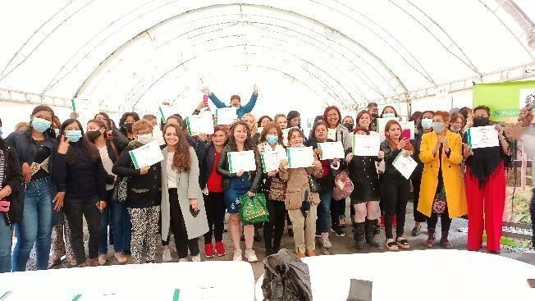
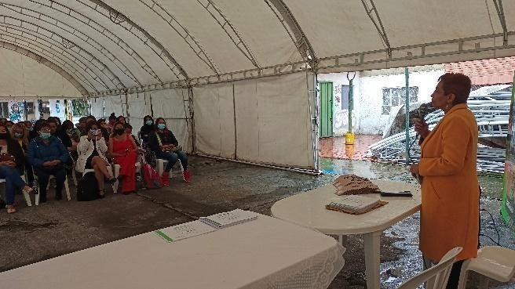

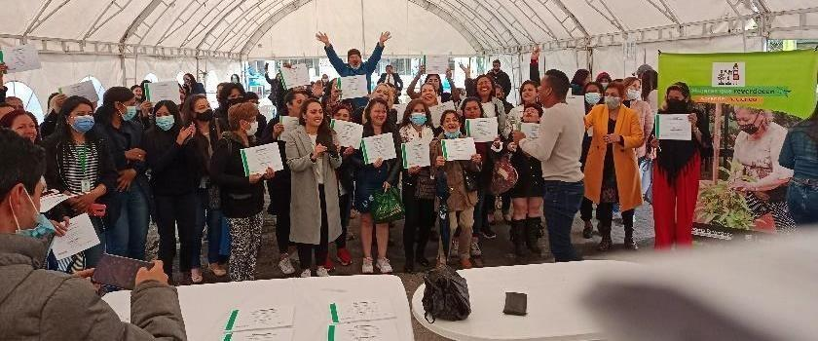

Evento de cierre Localidad de Engativá

Evento de cierre Localidad de Suba

Fecha: miércoles 27 de abril
Lugar: Auditorio Mirador de los Nevados
Este evento fue realizado en el mismo punto de las prácticas de las “Mujeres que reverdecen” teniendo en cuenta que fue el punto de realización de prácticas y para ellas era de fácil acceso.
Por el aforo de auditorio se decidió hacer la entrega de menciones de participación en dos jornadas. La primera de 8:00 a.m. a 9:40 a.m. y la segunda de 10:00 a.m. a 11:40 a.m.
Número de mujeres: 70
Orden del día:
- Saludo
- Intervención Coordinador zona 4
- Reconocimiento equipo
- Entrega de menciones
- Despedida
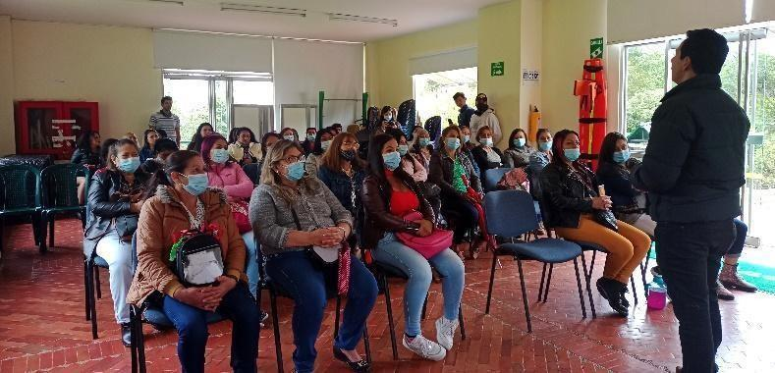
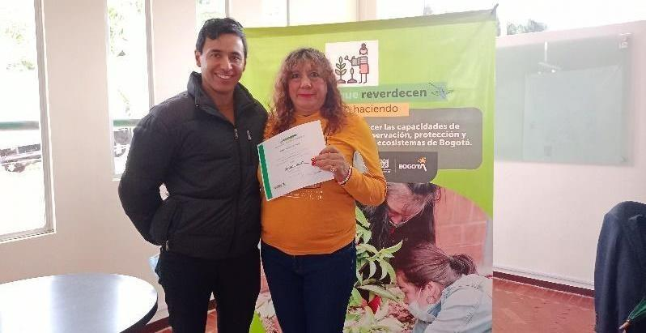

Evento de cierre Localidad de Suba

Evento de cierre Localidades de San Cristóbal y Rafael Uribe Uribe

Fecha: jueves 28 de abril
Lugar: Centro de Desarrollo Comunitario-CDC la Victoria
Desde un principio se pensó en realizar este evento de cierre en el parque Entrenubes, pero debido a las condiciones climáticas que por esta fecha no eran muy favorables para un evento al aire libre, se logró a través de la gestión de la profesional de la localidad de San Cristóbal (Nelly Mosquera) gestionar el espacio del Coliseo del CDC la Victoria para poder hacer un solo cierre con las 400 mujeres de estas dos localidades.
Número de mujeres: 400
Orden del día:
- Saludo
- Intervención jefe OPEL-Alix Montes
- Presentación de bailes típicos a cargo de las “mujeres que reverdecen” de la localidad de Rafael Uribe Uribe.
- Reconocimiento equipo
- Entrega de menciones
- Intervenciones musicales de Hip Hop y música popular.
- Despedida
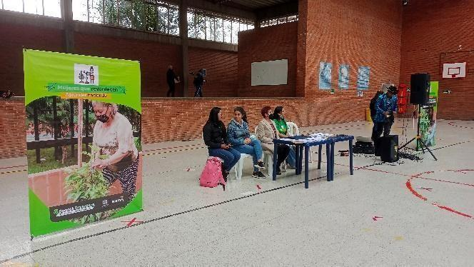
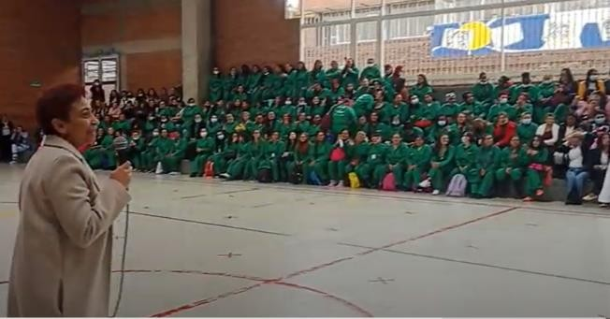
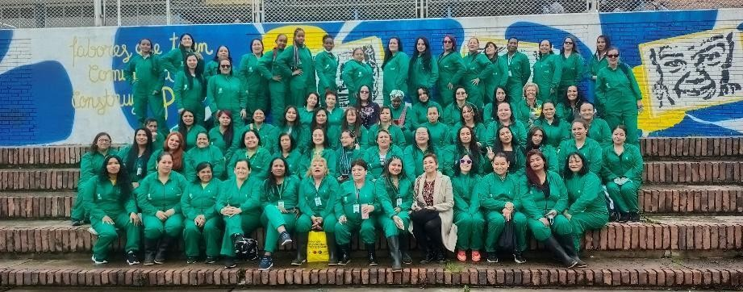

Evento de cierre Localidades de San Cristóbal y Rafael Uribe Uribe
Evento de cierre Localidad de Kennedy

Fecha: viernes 29 de abril
Lugar: Humedal la Vaca
Otro de los escenarios que fue la casa para nuestras “Mujeres que reverdecen” fue el Humedal la Vaca en la localidad de Kennedy, por esto se decidió que fuera el espacio que acogiera la entrega de menciones a las mujeres que dejaron su huella allí. Gracias al apoyo de Dora Villalobos quien gestionó la participación un grupo musical de la Policía Nacional, este evento dejó de lado el protocolo y se convirtió en una fiesta, donde el baile, los reconocimientos y sobre todo el diálogo en torno al programa hizo que fuera especial.
Número de mujeres: 139
Orden del día:
- Saludo
- Intervención jefe OPEL-Alix Montes
- Reconocimiento a las mujeres participantes
- Intervención musical por parte del equipo de la Policía.
- Reconocimiento equipo
- Entrega de menciones
- Despedida
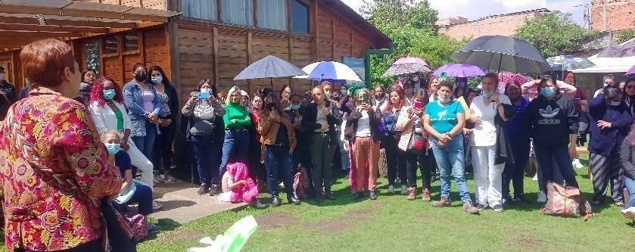
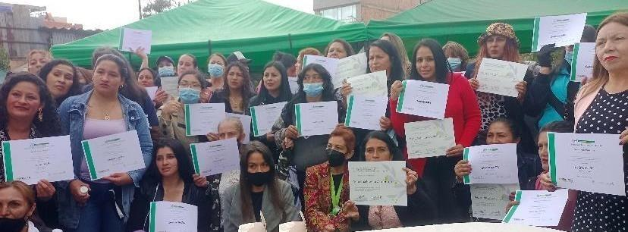

Evento de cierre Localidad de Kennedy
Evento de cierre Localidad de Bosa

Fecha: lunes 2 de mayo
Lugar: Institución Educativa Distrital de la Bicicleta
A pesar de que se intentó desde el mes de marzo ubicar un espacio para el evento de cierre de esta localidad no fue posible sino hasta el mes de mayo disponer de un escenario. El Colegio de la Bici ubicado a un costado de la avenida Bosa abrió las puertas del Coliseo para que las “Mujeres que reverdecen” tuvieran como era debido su espacio de celebración. Por el volumen de mujeres este evento se realizó en dos sesiones: la primera de 2:00 p.m. a 4:00 p.m. y la segunda de 4:00 p.m. a 6:00 p.m.
Número de mujeres: 454
Orden del día:
- Saludo
- Intervención Coordinadora de zona
- Reconocimiento equipo
- Entrega de menciones
- Presentación de música andina
- Despedida
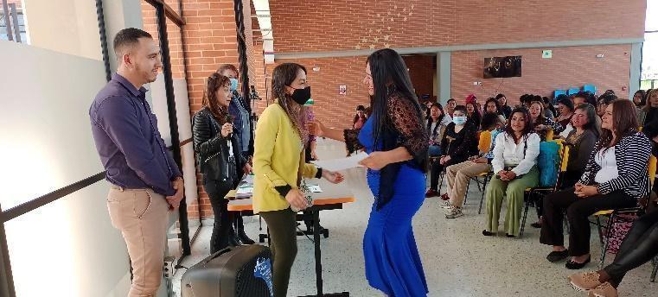
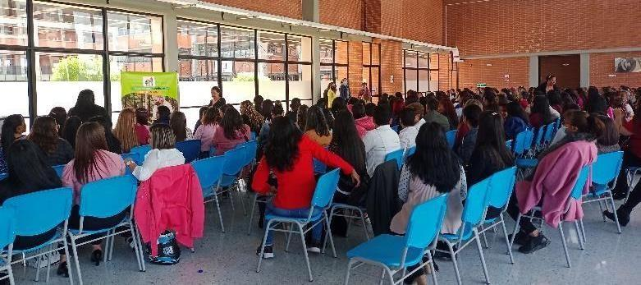

Evento de cierre Localidad de Bosa
Evento de cierre Localidad de Ciudad Bolívar

Fecha: viernes 6 de mayo
Lugar: Teatro el Ensueño
Ciudad Bolívar tuvo a cargo el cierre de todos los eventos, fue quizás el reto más grande porque ubicar a más de 600 personas en un espacio, no fue tarea fácil. Sin embargo, uno de los teatros más hermosos y emblemáticos de la ciudad abrió sus puertas al programa “Mujeres que reverdecen”. El teatro en Ensueño abría sus puertas por primera vez a un evento que no era propiamente de índole cultural, este espacio donde se han presentado grandes artistas, que ha servido de escenario para el Festival Iberoamericano de teatro y que ha sido la casa de la orquesta Filarmónica de Bogotá, acogió con todo su equipo a las mujeres que reverdecen de la localidad de Ciudad Bolívar con una puesta en escena espectacular que a continuación se describe.
Número de mujeres: 606
Orden del día:
- Saludo
- Intervención Julio César Pulido-Secretario ( E) de Ambiente
- Reconocimiento equipo
- Puesta en escena con material reciclado
- Entrega de menciones
- Serenata a cargo de una artista vinculada al programa por la localidad de Engativá
- Despedida

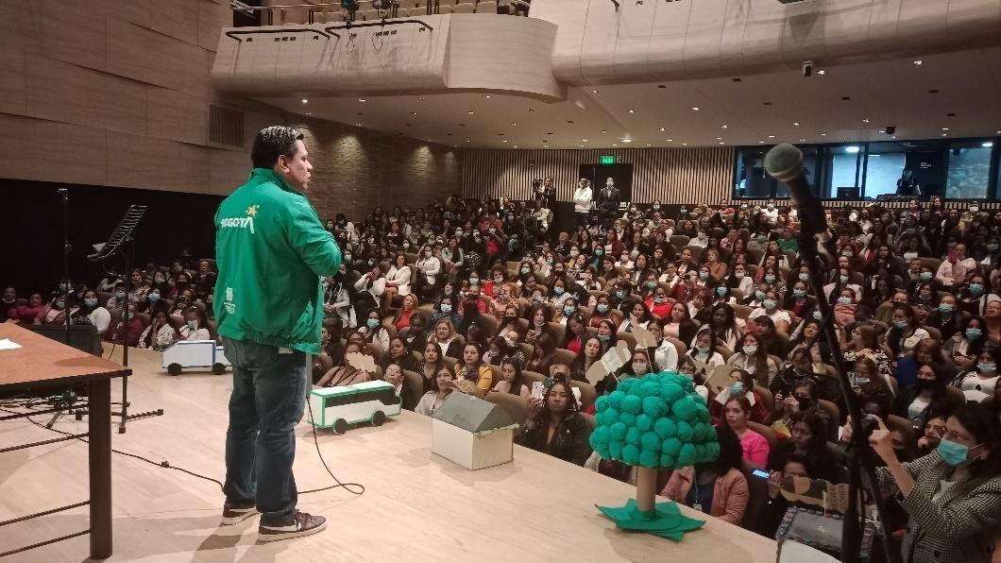
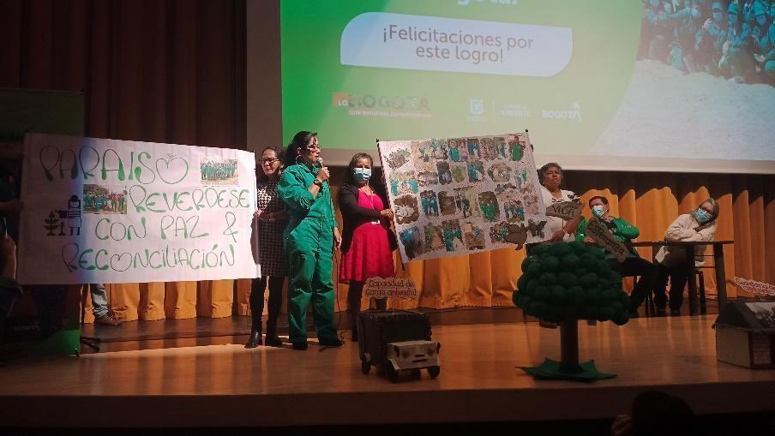

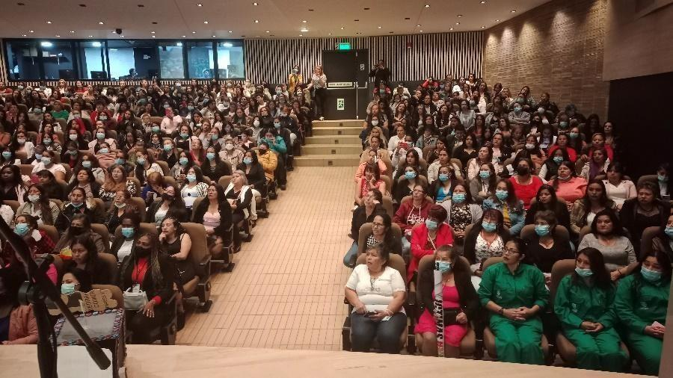

Evento de cierre Localidad de Ciudad Bolívar

Logros

  - En el desarrollo de la primera etapa, se pudo comprobar que el programa contribuye de manera importante, con la superación de las condiciones de vulnerabilidad en las que se encuentran miles de mujeres en la ciudad de Bogotá.

  - El Programa de Mujeres que Reverdecen, en el marco de la gestión ambiental participativa, no sólo aporta en los procesos de restauración de los ecosistemas de la estructura ecológica principal sino que construye sentido de pertenencia en las comunidades, especialmente en las mujeres.

  - La articulación institucional con entidades del Distrito para el diseño y operación del programa mostró que la ejecución de las políticas públicas de rescate social requiere el concurso de varias entidades para garantizar una oferta institucional amplia, que contenga todos los elementos para atender a una población en condiciones de vulnerabilidad por diferentes causas.

  - La metodología de “aprender-haciendo”, generó cohesión en los grupos de beneficiarias, fue motivador e inspirador por la buena disposición de las participantes, facilitó el desarrollo de las prácticas e incrementó capacidades en las mujeres para que pudieran acceder a empleos del sector ambiente.

  - El conocimiento sobre los ecosistemas distritales, la importancia de su cuidado, las consecuencias del deterioro de los mismos y en general del papel transformador que podían ellas tener para contar con un medio ambiente saludable y hermoso, las motivó de manera profunda llegando en algunos casos a ser multiplicadoras de estos conocimientos siendo incluso carentes de habilidades escritas y verbales debido a su baja o nula escolaridad.

  - El programa no solo cumplió con sus objetivos financieros y alcanzó metas que aportaron a la misionalidad de la SDA en cuanto a mantenimiento, restauración y viverismo, sino que aportó a la recuperación financiera de los hogares más vulnerables de la ciudad luego de una pandemia de casi dos años, ayudó considerablemente a la salud mental de las mujeres participantes y seguramente redujo el índice de violencia en los hogares.

  - El desarrollo del programa fortaleció la experiencia de la Secretaría Distrital de Ambiente, desde la OPEL, para el diseño e implementación de procesos de participación y educación ambiental.

  - Las acciones de aprestamiento del equipo de profesionales, técnicos y bachilleres, fueron fundamentales, pues aunque poseían conocimientos de acuerdo a las disciplinas, lograron en esta fase comprender que el grupo de beneficiarias requerían una atención integral por pertenecer a población en condiciones de vulnerabilidad.

  - Se logró conocer cómo están identificadas las mujeres en condiciones de vulnerabilidad en las bases de datos del Distrito, de esta manera, en una segunda etapa se cuenta con mayor claridad para nuevas convocatorias e inscripciones. También se conocieron los proyectos de vida, la forma en que viven y las labores que realizan cotidianamente tales como, ser amas de casa, cuidadoras, lideresas, entre otras actividades que las ocupan y para las cuáles se requiere comprensión y propuestas de inclusión por parte de la dirección del programa.

  - Un acierto y logro del programa fue incorporar la temática de derechos en el proceso de formación, las mujeres participantes no conocían las rutas jurídicas para casos de violencia intrafamiliar, de igual manera, la formación en TIC facilitó que las beneficiarias pudieran acceder a plataformas y APP que se requerían para las transferencias monetarias condicionadas.

  - El valor agregado del programa frente a la empleabilidad de algunas mujeres, donde se valoró su proceso tanto teórico, como práctico y que es un capital importante para proyectar y garantizar que su calidad de vida mejore.

  - Uno de los grandes impactos del programa es reducir las condiciones de vulnerabilidad de las usuarias del programa, y para tal efecto, es importante el trabajo continuo y de seguimiento, que permitan sacar de la zona de confort a las usuarias y trabajar conjuntamente para el cambio de mentalidad frente a las oportunidades que el programa está generando.

